Returadresse
Land, By og Kultur – Land og Vand
Smed Sørensens Vej 1, 6950 Ringkøbing

Sagsbehandler
Berith Bressendorff
Direkte telefon
9974 1781
E-post
Berith.bressendorff@rksk.dk
Dato
25. marts 2019
Sagsnummer
18-023932

Ejer af husdyrbruget på
Vantingvej 4
6871 Spjald

Miljøgodkendelse
gældende for husdyrbruget på adressen
Vantingvej 4
6971 Spjald
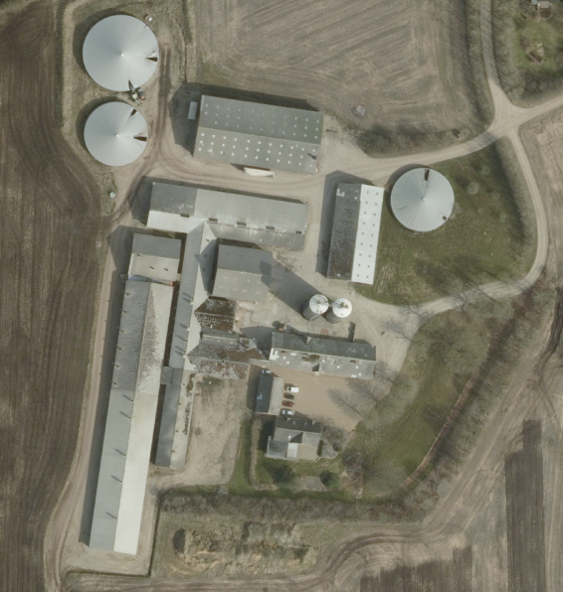
Virksomhedens art: Soanlæg, IE-Brug
Matrikel nr.: 19a m.fl., Den sydvestlige Del, Brejning
Betegnelse: Husdyrbrug omfattet af §16 a i husdyrbrugsloven
Tilsynsmyndighed: Ringkøbing-Skjern Kommune
Kvalitetssikret af: FT

Indholdsfortegnelse
Stamblad: 4
Oplysninger om husdyrbruget – ansøgt drift: 5
Meddelelse af miljøgodkendelse 6
Baggrund og kort resumé 6
Biaktiviteter 6
Afgørelsen 6
Vilkår for miljøgodkendelsen 9
Generelt 9
Godkendte stalde, produktioner og miljøteknologier 9
Beskyttelse af jord, grundvand og overfladevand 12
Beskyttelse i forhold til naboer 13
Tilsyn, kontrol og egenkontrol 15
Uheld og risici 15
Ophør 15
Formalia 16
Lovgrundlag 16
Høring og offentliggørelse 16
Klagevejledning 17
Udnyttelse, kontinuitet og revurdering 18
Miljøkonsekvensrapport 20
Krav til miljøkonsekvensrapport 20
Gennemgang af miljøkonsekvensrapport 20
Miljøvurderingen 21
Erhvervsmæssigt nødvendig for ejendommens drift som landbrugsejendom. 21
Beskrivelse af husdyrbruget 22
Lokalisering 26
Forbudszoner 26
Afstandskrav 26
Beskyttelseslinjer 27
Samlet vurdering af lokalisering 27
Påvirkning af landskab 27
Større uforstyrrede landskaber 27
Samlet vurdering af påvirkningen af landskab 28
Påvirkning af vilde planter og dyr. 28
Ammoniak påvirkning af natur 28
Påvirkning af bilag IV-arter 32
Samlet vurdering af påvirkningen af vilde planter og dyr 33
Påvirkning af jord grundvand og overfladevand 34
Samlet vurdering af påvirkningen af jord, grundvand og overfladevand 36
Påvirkning af naboer 36
Lugt 36
Støj og rystelser 41
Lys 41
Fluer og skadedyr 41
Støv 42
Transport 42
Samlet vurdering af påvirkning af nabogener 43
Anvendelse af BAT (bedste tilgængelige teknik) 43
Anvendelse af bedste teknik til reduktion af ammoniakemissionen 43
Miljøvurdering af IE-husdyrbrug 49
Udnyttelse af energi og råvarer 49
Substitution af særligt skadelige eller betænkelige stoffer 51
Optimering af produktionsprocesser 51
Iagttagelse af affaldshierarkiet 52
Uheld og risici 53
Særregler for IE-husdyrbrug 53
Alternative løsninger 56
0-alternativ 56
Egenkontrol 56
Konklusion 57
Bilag 1: Oversigtskort 58
Bilag 2: Natur 59
Bilag 3: Afløbsplan 61
Bilag 4: Adresser inden for konsekvensradius 62

Copyright
Kortmateriale er gengivet af Ringkøbing-Skjern Kommune med tilladelse fra Kort- og matrikelstyrelsen. Copyright Kort- og matrikelstyrelsen 1992 /KD.86.1033. Luftfotos – Danmarks Digitale Ortofoto – er gengivet af Ringkøbing-Skjern Kommune med tilladelse fra Cowi. DDO ©, Copyright COWI.

Stamblad:
Bedriftens ejer og driftsansvarlig | Ejer af husdyrbruget på adressen  Vantingvej 4  6971 Spjald
Bedriftens adresse | Vantingvej 4  6971 Spjald
Bedriftens miljøkonsulent og ansvarlige for miljøkonsekvensrapporten. | Gråkjær A/S – Alice Nielsen  Fabersvej 15, 7500 Holstebro  Mobil: 22178782  E-mail: alnie@graakjaer.dk
Kommune | Ringkøbing–Skjern Kommune
Ejendomsnummer | 7600034910
Bedriftens betegnelse | Husdyrbrug omfattet af § 16a i Bekendtgørelse af lov om miljøgodkendelse m.v. af husdyrbrug
Ansøgning nr. | 205244, indsendt d. 27/6-2018, ver. 2

Oplysninger om husdyrbruget – ansøgt drift:
Stalde og produktioner:
Staldnavn | Staldstørrelse  (m²) | Produktionsareal  (m²) | Dyretype | Staldsystem
Eksisterende staldafsnit
Drægtighed - 2012 | 900 | 900 | Søer, golde, og drægtige | Løsgående, delvis spaltegulv
Fare - 2012 | 270 | 270 | Søer, diegivende | Kassestier, delvis spaltegulv
Løbestald nr. 11 | 445 | 445 | Søer, golde, og drægtige | Individuel opstaldning, delvis spaltegulv
Farestald nr. 12 + 14 ** | 1205 | 1205 | Søer, diegivende | Kassestier, delvis spaltegulv
Farestald nr. 10 + 15 | 616 | 400 | Søer, diegivende | Kassestier, delvis spaltegulv
Farestald nr. 10 + 15 | 616 | 216 | Søer, diegivende | Kassestier, fuldspaltegulv
Klima | 163 | 113 | Smågrise | Drænet gulv + spalter (50%/50%)
Klima | 163 | 50 | *Flexgruppe, Alle svin | 25-49% fastgulv
Dybstrøelse-sygeafd. | 90 | 90 | Søer, golde, og drægtige | Løsgående, dybstøelse
Drægtige nr. 9 | 246 | 246 | Søer, golde, og drægtige | Løsgående, delvis spaltegulv
Drægtige nr. 16 + 17 | 1189 | 800 | Søer, golde, og drægtige | Løsgående, delvis spaltegulv
Drægtige nr. 16 + 17 | 1189 | 389 | Søer, golde, og drægtige | Individuel opstaldning, delvis spaltegulv
Drægtige nr. 8 | 282 | 282 | Søer, golde og drægtige | Løsgående, delvis spaltegulv
Drægtige sygestald nr. 18 | 310 | Stalden tages ud af drift og der må ikke være dyr i staldafsnittet.
Produktionsarealet er lig med bruttoarealet i alle stalde i ansøgt drift
* Dyretyper og staldsystemer som indgår i flexgruppen: Alle svin; 25-49 % fast gulv
Søer, diegivende. Kassestier, delvis spaltegulv
Søer, golde og drægtige. Individuel opstaldning, delvis spaltergulv
Søer, golde og drægtige. Løsgående, delvis spaltegulv
Smågrise. Toklimastald, delvis spaltegulv
Slagtesvin. Delvis spaltegulv, 25-49 % fast gulv
**Staldsystemet ændres fra kassesier, fuldspaltegulv til kassestier, delvis spaltegulv i farestald nr. 12+14
Opbevaringslagre
Navn | Lagertype | Størrelse (m³) | Overfladeareal (m²) | Miljøteknologi
Eksisterende opbevaringslagre
Gyllebeholder C | Flydende | 3000 | 755 | Teltoverdækning
Gyllebeholder A | Flydende | 2000 | 521 | Teltoverdækning
Gyllebeholder B | Flydende | 2000 | 539 | Teltoverdækning

Meddelelse af miljøgodkendelse

Baggrund og kort resumé

Ringkøbing-Skjern Kommune modtog den 27/6-2018 en ansøgning om miljøgodkendelse af husdyrbruget beliggende på adressen Vantingvej 4, 6971 Spjald.

Der er ikke tidligere meddelt miljøgodkendelse til husdyrbruget på Vantingvej 4, 6971 Spjald i henhold til husdyrbrugsloven §16a.

Kort resumé

Ansøgningen om miljøgodkendelse omfatter hele husdyrbruget, en udvidelse husdyrbrugets produktionsareal i de eksisterende bygning, da staldenes bruttoareal gøres til produktionsareal. Der opføres intet nyt byggeri i forbindelse med miljøgodkendelsen.

Der anvendes følgende virkemidler til at reducere udledninger af ammoniak:
- Teltoverdækning af alle 3 gyllebeholdere

Biaktiviteter
Ingen biaktiviteter på ejendommen

Afgørelsen
Ringkøbing-Skjern Kommune meddeler hermed miljøgodkendelse af husdyrbruget på ejendommen matr. nr. 19a, Den sydvestlige Del Brejning beliggende på adressen Vantingvej 4, 6971 Spjald. Afgørelsen meddeles i medfør af § 16a i Husdyrbrugsloven og på de angivne vilkår.

Miljøgodkendelsen gælder hele husdyrbruget uden arealer og omfatter en udvidelse husdyrbrugets produktionsareal i de eksisterende bygning, da staldenes bruttoareal gøres til produktionsareal. Der opføres intet nyt byggeri i forbindelse med miljøgodkendelsen.

Miljøgodkendelsen gælder hele husdyrbruget og omfatter følgende produktionsarealer i eksisterende stalde:

Staldnavn | Staldstørrelse  (m²) | Produktionsareal  (m²) | Dyretype | Staldsystem
Eksisterende staldafsnit
Drægtighed - 2012 | 900 | 900 | Søer, golde, og drægtige | Løsgående, delvis spaltegulv
Fare - 2012 | 270 | 270 | Søer, diegivende | Kassestier, delvis spaltegulv
Løbestald nr. 11 | 445 | 445 | Søer, golde, og drægtige | Individuel opstaldning, delvis spaltegulv
Farestald nr. 12 + 14 | 1205 | 1205 | Søer, diegivende | Kassestier, delvis spaltegulv
Farestald nr. 10 + 15 | 616 | 400 | Søer, diegivende | Kassestier, delvis spaltegulv
Farestald nr. 10 + 15 | 616 | 216 | Søer, diegivende | Kassestier, fuldspaltegulv
Klima | 163 | 113 | Smågrise | Drænet gulv + spalter (50%/50%)
Klima | 163 | 50 | *Flexgruppe, Alle svin | 25-49% fastgulv
Dybstrøelse-sygeafd. | 90 | 90 | Søer, golde, og drægtige | Løsgående, dybstøelse
Drægtige nr. 9 | 246 | 246 | Søer, golde, og drægtige | Løsgående, delvis spaltegulv
Drægtige nr. 16 + 17 | 1189 | 800 | Søer, golde, og drægtige | Løsgående, delvis spaltegulv
Drægtige nr. 16 + 17 | 1189 | 389 | Søer, golde, og drægtige | Individuel opstaldning, delvis spaltegulv
Drægtige nr. 8 | 282 | 282 | Søer, golde og drægtige | Løsgående, delvis spaltegulv
Drægtige sygestald nr. 18 | 310 | Stalden tages ud af drift, da den ikke er tidssvarende. Der må ikke være dyr i staldafsnittet.
Produktionsarealet er lig med bruttoarealet i alle stalde i ansøgt drift
* Dyretyper og staldsystemer som indgår i flexgruppen: Alle svin; 25-49 % fast gulv
Søer, diegivende. Kassestier, delvis spaltegulv
Søer, golde og drægtige. Individuel opstaldning, delvis spaltergulv
Søer, golde og drægtige. Løsgående, delvis spaltegulv
Smågrise. Toklimastald, delvis spaltegulv
Slagtesvin. Delvis spaltegulv, 25-49 % fast gulv

Derudover skal de eksisterende gyllebeholdere stadig være forsynet med teltoverdækning.
Navn | Lagertype | Størrelse (m³) | Overfladeareal (m²) | Miljøteknologi
Eksisterende opbevaringslagre
Gyllebeholder C | Flydende | 3000 | 755 | Teltoverdækning
Gyllebeholder A | Flydende | 2000 | 521 | Teltoverdækning
Gyllebeholder B | Flydende | 2000 | 539 | Teltoverdækning

Afgørelse om miljøgodkendelse sker på baggrund af ansøgning skema nr. 205244, indsendt den 27/6-2018, version 2.

Afgørelsen om miljøgodkendelse af husdyrbruget Vantingvej 4, 6971 Spjald meddeles på baggrund af, at Ringkøbing-Skjern Kommune vurderer, at ansøger har truffet de nødvendige foranstaltninger for at forebygge og begrænse forurening ved anvendelse af bedst tilgængelige teknik, og at husdyrbruget i øvrigt kan drives på stedet, uden at påvirke omgivelserne på en måde, som er uforenelig med hensynet til naboer, landskab, natur og miljø.

Der gøres hermed opmærksom på, at miljøgodkendelsen ikke fritager fra krav om tilladelse, godkendelse, eller dispensation efter anden lovgivning, herunder Museumsloven. Eventuelt byggeri må først påbegyndes, når der ligger en særskilt tilladelse til igangsættelse af byggeriet.
Forholdet til museumsloven
Der gøres opmærksom på, at sten og jorddiger, der er omfattet af bestemmelserne i Museumsloven §29a, ikke må beskadiges eller sløjfes uden dispensation fra Ringkøbing-Skjern Kommune.

Der foreligger særlige regler for jordbearbejdning omkring gravhøje bl.a. må der ikke foretages jordbehandling, gødes eller plantes (herunder også juletræer og lignende) inden for en afstand af 2 meter fra højens yderste kant jf. §29 f i museumsloven.

Information om diger og gravhøje kan findes på www.miljoeportal.dk.

Vi anmoder om, at Ringkøbing-Skjern Kommune bliver orienteret, såfremt der sker ændringer i ejerforhold eller af driftsansvarlig.

Vilkår for miljøgodkendelsen
Konkrete bestemmelser i lovgivningen, som er generelt gældende for landbrug, er som hovedregel, ikke nævnt i denne miljøgodkendelse. Miljøgodkendelsen meddeles på de nedenstående vilkår.

Generelt

- Husdyrbruget skal placeres, indrettes og drives i overensstemmelse med de oplysninger, der fremgår af ansøgningen og med de eventuelle ændringer, der fremgår af miljøgodkendelsen.
- Godkendelsen skal være udnyttet inden 6 år fra afgørelsen er meddelt. Hvis godkendelsen kun bliver delvist udnyttet bortfalder den del der ikke er udnyttet.
- Udnyttelse anses for, at foreligge når byggeriet faktisk er afsluttet eller ved konstatering af, at det der er truffet afgørelse om, faktisk er gennemført. Se i øvrigt afsnit om udnyttelse, kontinuitet og revurdering i Formalia.
- De vilkår, der vedrører driften, skal være kendt af de ansatte, der er beskæftiget med den pågældende del af driften.
- Ved manglende overholdelse af miljøgodkendelsens vilkår, skal den driftsansvarlige straks træffe de nødvendige foranstaltninger for at sikre, at vilkårene igen overholdes og underrette Ringkøbing-Skjern Kommune.

- Drifts-, indretnings-, eller bygningsmæssige ændringer, skal anmeldes til kommunen inden de påbegyndes. Kommunen vurderer, om de aktuelle planer for ændring/udvidelse/renovering kan ske indenfor rammerne af denne miljøgodkendelse.

Nye og renoverede stalde

- Produktionsarealet i Farestald nr. 12 + 14 kan ændres fra 670 m² kassestier på fuldspaltegulv med diegivende søer til 1205 m² kassestier på delvis spaltegulv med diegivende søer.

Godkendte stalde, produktioner og miljøteknologier
- Dyreholdet på ejendommen må etableres i de med rødt markerede stalde på kort nedenfor med undtagelse af den drægtige sygestald nr. 18, hvor der ikke må være dyr.
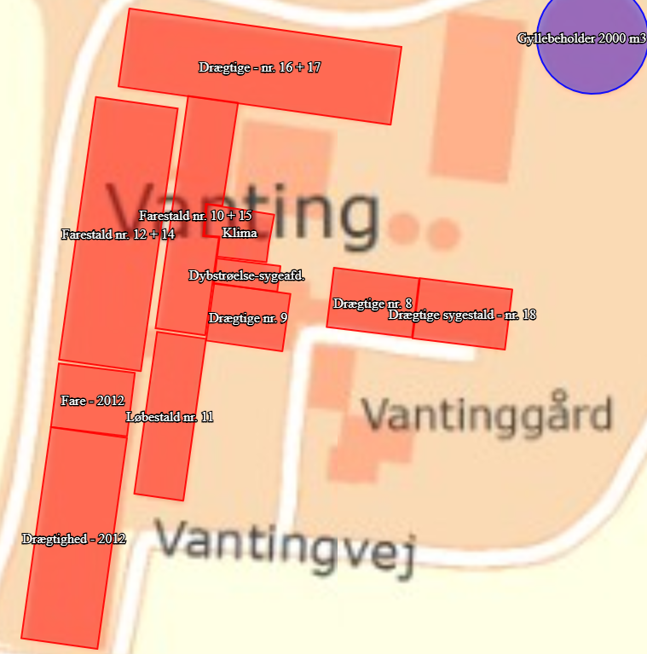
- I stalde med dyrehold skal dyretype og staldkategori på arealer der anvendes til produktion være i overensstemmelse med oversigten nedenfor.
Staldnavn | Staldstørrelse  (m²) | Produktionsareal  (m²) | Dyretype | Staldsystem
Eksisterende staldafsnit
Drægtighed - 2012 | 900 | 900 | Søer, golde, og drægtige | Løsgående, delvis spaltegulv
Fare - 2012 | 270 | 270 | Søer, diegivende | Kassestier, delvis spaltegulv
Løbestald nr. 11 | 445 | 445 | Søer, golde, og drægtige | Individuel opstaldning, delvis spaltegulv
Farestald nr. 12 + 14 | 1205 | 1205 | Søer, diegivende | Kassestier, delvis spaltegulv
Farestald nr. 10 + 15 | 616 | 400 | Søer, diegivende | Kassestier, delvis spaltegulv
Farestald nr. 10 + 15 | 616 | 216 | Søer, diegivende | Kassestier, fuldspaltegulv
Klima | 163 | 113 | Smågrise | Drænet gulv + spalter (50%/50%)
Klima | 163 | 50 | *Flexgruppe, Alle svin | 25-49% fastgulv
Dybstrøelse-sygeafd. | 90 | 90 | Søer, golde, og drægtige | Løsgående, dybstøelse
Drægtige nr. 9 | 246 | 246 | Søer, golde, og drægtige | Løsgående, delvis spaltegulv
Drægtige nr. 16 + 17 | 1189 | 800 | Søer, golde, og drægtige | Løsgående, delvis spaltegulv
Drægtige nr. 16 + 17 | 1189 | 389 | Søer, golde, og drægtige | Individuel opstaldning, delvis spaltegulv
Drægtige nr. 8 | 282 | 282 | Søer, golde og drægtige | Løsgående, delvis spaltegulv
Drægtige sygestald nr. 18 | 310 | Stalden tages ud af drift og der må ikke være dyr i staldafsnittet.

* Dyretyper og staldsystemer som indgår i flexgruppen: Alle svin; 25-49 % fast gulv
Søer, diegivende. Kassestier, delvis spaltegulv
Søer, golde og drægtige. Individuel opstaldning, delvis spaltergulv
Søer, golde og drægtige. Løsgående, delvis spaltegulv
Smågrise. Toklimastald, delvis spaltegulv
Slagtesvin. Delvis spaltegulv, 25-49 % fast gulv

- På husdyrbruget skal der anvendes teknologier til reduktion af ammoniakemission som angivet i tabellen nedenfor.
Enhed | Miljøteknologi | Driftstimer pr år | Effekt NH₃-N %
3 eksisterende gyllebeholdere | Teltoverdækning | - | 50

Enhed | Driftsvilkår teltoverdækning
Teltoverdækning | Åbning af teltdugen må kun ske i forbindelse med omrøring, tømning og udbringning af gylle. Det kan accepteres, at teltoverdækningen står åben i forbindelse med tømning og udbringning i en sammenhængende periode på max 1 uge når der køres gylle ud. Herefter skal teltoverdækningen lukkes.  Skader på den faste overdækning skal repareres straks, således at overdækningen altid er helt tæt. Såfremt en skade ikke kan repareres inden for en uge, skal der inden to hverdage efter skadens opståen indgås aftale om reparation. Kommunen underrettes straks herom.  Pumpning af gylle til gyllebeholder med teltoverdækning skal ske via et dykket indløb, eller lignende, således at gyllen ikke ”plaskes” ned i beholderen. Indløbet skal sikres mod tilbageløb.

Beskyttelse af jord, grundvand og overfladevand
- Der skal til beskyttelse af jord, grundvand og overfladevand træffes foranstaltninger som anført i tabellen nedenfor.
Vask af maskiner | Vask af landbrugsmaskiner og redskaber skal ske på fast vaskeplads med bortledning af vaskevandet til opsamlingsbeholder. Alternativt kan vask af landbrugsmaskiner ske på udbringningsarealerne.
Rengøring af arealer | Affald, foderrester, gødningsspild mv. skal fjernes fra befæstede arealer, som har afledning af overfladevand til nedsivning eller recipient.
Vedligeholdelse af anlæg | Afløb, beholdere, pumper og andet, som anvendes til afledning af spildevand, restvand og saftafløb, skal altid være i driftsklar stand.  Ændret håndtering af spildevand, restvand og saftafløb skal anmeldes til kommunen.
Håndtering af gylle | Håndtering af gylle skal foregå under opsyn og eventuelt spild skal straks opsamles.  Påfyldning af gyllevogne skal ske med vognmonteret pumpe, der har returløb til tanken ellen på fast plads med afløb til opsamlingsbeholder.
Opbevaringsanlæg generelt  Kompost- og ensilageopbevaring | Opbevaringskapaciteten skal være mindst 9 mdr.  Ved etablering af kompost i markstakke skal tidspunkt og placering noteres på et kortbilag i driftsjournalen.
Oplag af olie og medicin | Eventuelt spild af olie skal straks opsamles af velegnet absorptionsmateriale – eks. kattegrus.  Spildolie skal opbevares på en sådan måde, at der ikke opstår risiko for forurening.  Medicin skal opbevares forsvarligt og utilgængeligt for uvedkommende.
Affald | Affald skal opbevares og bortskaffes, efter kommunens til en hver tid gældende affaldsregulativ.

Beskyttelse i forhold til naboer
- Der skal til beskyttelse imod væsentlige nabogener træffes foranstaltninger, som anført i tabellen nedenfor.
Fluer og skadedyr | Der skal på ejendommen foretages effektiv fluebekæmpelse - som minimum i overensstemmelse med de nyeste retningslinjer fra Aarhus Universitet, Institut for Agroøkologi.  Opbevaring af foder skal ske på en sådan måde, at der ikke opstår risiko for tilhold af skadedyr (rotter m.v.). På forlangende skal indgås kontrakt med autoriseret rottebekæmpelsesfirma.
Lugt | Der skal til stadighed opretholdes en god staldhygiejne, herunder renholdelse og tørhed på den faste del af staldgulvet, renholdelse for at hindre støv- og smudsbelægninger i stalden samt renholdelse af fodringssystem m.v.
Støj | Husdyrbrugets bidrag til støjbelastningen i omgivelserne må ikke overstige nedenstående værdier, målt ved nabobeboelser, eller deres opholdsarealer.
Støj | Dag | Tidsrum |  | db(A) |  | Midlingstid
Støj | Mandag - fredag | 07.00 – 18.00 |  | 55 |  | 8 timer
Støj | Mandag - fredag | 18.00 – 22.00 |  | 45 |  | 1 time
Støj | Lørdag | 07.00 – 14.00 |  | 55 |  | 7 timer
Støj | Lørdag | 14.00 – 18.00 |  | 45 |  | 4 timer
Støj | Lørdag | 18.00 – 22.00 |  | 45 |  | 1 time
Støj | Søn- og helligdag | 07.00 – 22.00 |  | 45 |  | 1 time
Støj | Alle dage | 22.00 – 07.00 |  | 40 |  | ½ time
Lavfrekvent støj, | Nedenstående grænser er for lavfrekvent støj og infralyd (dB re 20 µPa), målt indendørs. Støjgrænserne gælder for ækvivalentniveauet over et tidsrum på 10 minutter, hvor støjen er kraftigst. Grænserne er gældende for impulsagtig lavfrekvent støj og infralyd. For støj/lydgrænser hvor der ingen impulser forekommer, skal der lægges 5 dB til nedenstående skema.
Lavfrekvent støj, | Anvendelse |  | Tidsrum |  | A-vægtet lydtryks- niveau (10-160 Hz), dB
Lavfrekvent støj, | Beboelsesrum |  | Aften/nat kl. 18.00-07.00  Dag kl. 07.00-18.00 |  | 15  20
Lavfrekvent støj, | Kontorer, undervisnings- og andre støjfølsomme rum |  | Hele døgnet |  | 25
Lavfrekvent støj, | Øvrige rum |  | Hele døgnet |  | 30
Lavfrekvent støj, | Måling for lavfrekvent støj skal følge anvisningerne i afsnit 3.4 i Miljøstyrelsens Orientering nr. 9 af 1997 ”Lavfrekvent støj, infralyd og Vibrationer i eksternt miljø”
Vibrationer | Nedenstående grænser er for vibrationer, dB re 10⁻⁶ m/s. Vibrationsgrænserne gælder for det maksimale KB-vægtede accelerationsniveau med tidsvægtning Slow.
Vibrationer | Anvendelse |  | Tidsrum |  | Vægtet acc. niv, L_{aw} i dB
Vibrationer | Boliger i boligområder |  | Hele døgnet. |  | 75
Vibrationer | Boliger i blandet bolig/erhvervsområde |  | Aften/nat kl. 18.00-07.00  Dag kl. 07.00-18.00 |  | 75  80
Vibrationer | Institutioner |  | Hele døgnet |  | 75
Vibrationer | Erhvervsbebyggelse |  | Hele døgnet |  | 85
Vibrationer | Ved måling til dokumentation for overholdelse af vibrationsgrænserne, skal anvisningerne i afsnit 4.3 i Miljøstyrelsens Orientering nr. 9 af 1997 ”Lavfrekvent støj, infralyd og vibrationer i eksternt miljø” anvendes.
Kontrol og målinger for støj/vibrationer | Husdyrbruget skal for egen regning dokumentere, at støj- og vibrations-vilkår overholdes, hvis tilsynsmyndigheden finder det påkrævet. Kravet om dokumentation af støjforholdene kan højst fremsættes en gang årligt medmindre den seneste kontrol viser, at vilkårene ikke er overholdte.  Måle- og beregningspunkter fastsættes efter nærmere aftale med tilsynsmyndigheden.  Hvis de fastsatte støjgrænser overskrides, skal der sammen med rapport om målinger/ beregninger fremsendes forslag til støj– og/eller vibrationsreduktion ned til de fastsatte grænseværdier og med tidsplan for gennemførelse.  Ved målinger/beregninger for støj og/eller vibrationer, udarbejdelse af afrapportering og gennemførelse af eventuelle tiltag for støj- og/eller vibrationsreduktion, skal udgifterne hertil alene afholdes af virksomheden.
Lys | Driften må ikke medføre væsentlige lysgener for de omkringboende.  Såfremt tilsynsmyndigheden vurderer, at bedriften giver anledning til væsentlige lysgener, skal bedriften lade udarbejde en handlingsplan og derefter gennemføre denne. Handlingsplanen skal godkendes af tilsynsmyndigheden.
Støv | Driften må ikke medføre støvgener uden for ejendommens eget areal, som af tilsynsmyndigheden skønnes at være væsentlige.  Fodersiloer skal indrettes således, at støvgener i forbindelse med indblæsning af foder undgås, f.eks. med melcykloner, eller anden støvbegrænsende foranstaltninger.
Døde dyr. | Døde dyr skal bortskaffes til godkendt destruktionsvirksomhed. Animalsk affald, herunder selvdøde dyr skal opbevares og afhændes i overensstemmelse med den til enhver tid gældende bekendtgørelse om opbevaring af døde dyr.

Tilsyn, kontrol og egenkontrol
- Dokumentation i form af kvitteringer og opbevaringsaftaler opbevares i mindst 5 år og forevises tilsynsmyndighed efter anmodning.
- Ejendommens anvendelse af miljøledelse skal kunne dokumenteres herunder miljøpolitikken og den konkrete handlingsplan. Dokumentationen skal opbevares i 5 år og forevises på forlangende i forbindelse med tilsyn.

Uheld og risici
- Stoffer og produkter, som er mærket med akut toksicitet eller fare for vandmiljøet, må ikke uden forudgående tilladelse fra Ringkøbing-Skjern Kommune anvendes i større mængder end det fremgår af vejledningen til de pågældende produkter eller til formål der ikke er normale på et husdyrbrug.
- Ved driftsuheld, hvor der opstår risiko for forurening af miljøet, er der pligt til at anmelde dette til tilsynsmyndigheden, Ringkøbing-Skjern Kommune den først kommende hverdag. Er der behov for øjeblikkelig indsats ringes 112.
- Senest 14 dage efter driftsuheld skal driftsansvarlig fremsende en skriftlig orientering, der beskriver uheldets omfang og indsatsen mod miljømæssige skader, samt beskriver forebyggende foranstaltninger, der begrænser risiko for nye uheld.
- Ejendommens beredskabsplan/driftsforskrift skal til en hver tid være ajourført.

Ophør
- Ved ophør af driften, skal der træffes de nødvendige foranstaltninger for at undgå forureningsfare og for at bringe stedet tilbage i tilfredsstillende tilstand. Bl.a. skal stoffer, der kan forurene jord, grundvand og overfladevand, samt affald bortskaffes, efter gældende regler.
- Senest 4 uger efter driftsophør af IE-husdyrbruget skal dette anmeldes til Ringkøbing-Skjern Kommune med et oplæg til vurdering efter §38 k, stk.1, i lov om forurenet jord. Vurderingen skal indeholde en risikovurdering for menneskers sundhed og miljøet. Viser risikovurderingen, at det ikke kan afvises, at forureningen udgør en væsentlig risiko for menneskers sundhed eller miljøet, skal vurderingen tillige indeholde et oplæg til foranstaltninger, der sikrer, at forureningen ikke udgør en sådan risiko.
Note: Efter landzonebestemmelserne jf. planlovens §§ 37 og 38 kan overflødige driftsbygninger tages i brug til en række formål, uden egentlig kommunal godkendelse, altså alene efter anmeldelse.

Formalia

Lovgrundlag
Miljøgodkendelsen er givet på baggrund af husdyrbrugsloven, hvor krav efter VVM-direktivet, habitatdirektivet og IE-direktivet samt i et vist omfang regler fra miljøbeskyttelsesloven og planlovens landzoneregler varetages.
Miljøgodkendelsen suppleres af generelle regler i husdyrgodkendelsesbekendtgørelsen og den generelle regulering i husdyrgødningsbekendtgørelsen.
Grundlaget for miljøgodkendelsen var på godkendelsestidspunktet:
- Kommuneplan 2017-2029
- Husdyrbrugsloven, Lov om miljøgodkendelse m.v. af husdyrbrug nr. 1572 af 20. december 2006 senest ændret i bekendtgørelse af lov om husdyrbrug og anvendelse af gødning m.v. nr. 1020 af 6. juli 2018
- Husdyrgodkendelsesbekendtgørelsen, bekendtgørelse om godkendelse og tilladelse m.v. af husdyrbrug nr. 1021 af 6. juli 2018
- Husdyrgødningsbekendtgørelsen Bekendtgørelse om erhvervsmæssigt dyrehold, husdyrgødning, ensilage m.v. nr. 1076 af 28. august 2018
- Bekendtgørelse af lov om naturbeskyttelse, nr. 934 af 27. juni 2017 (Naturbeskyttelsesloven).
- Bekendtgørelse om udpegning og administration af internationale naturbeskyttelsesområder samt beskyttelse af visse arter nr. 926 af 27. juni 2016.
- Bekendtgørelse om affald, nr. 1309 af 18. december 2012 (Affaldsbekendtgørelsen).
- Bekendtgørelse om indretning, etablering og drift af olietanke, rørsystemer og pipelines nr. 1611 af 10. december 2015 (Olietankbekendtgørelsen).

Der gøres opmærksom på, at ansøger selv har ansvar for at indhente nødvendige godkendelser/tilladelser i henhold til anden lovgivning.

Høring og offentliggørelse
Ansøgningsmaterialet har været offentliggjort i 3 uger på Ringkøbing-Skjern Kommunes hjemmeside www.rksk.dk/om-kommunen/annoncering/landbrug fra den 9/7- 2018 til den 30/7- 2018, hvor der ikke er indkommet bemærkninger til det ansøgte.
Udkastet til miljøgodkendelsen har været i 30 dages høring hos ansøger, konsulent, naboer og ejere og beboere på ejendomme med boliger/bygninger indenfor konsekvenszonen fra 4. februar 2019 til 11. marts 2019.
Naboer: Ejere og beboer af boliger og bygninger indenfor konsekvensradius på 848 meter
Matrikulære naboer: Matrikulære naboer i husdyrlovens forstand defineres som ejere af ejendomme, der matrikulært grænser op til den ejendom, hvorpå anlægget er beliggende. Ringkøbing-Skjern kommune vurderer at ændringerne på anlæggene generelt er af underordnet betydning for de matrikulære naboer til ejendommens markarealer. Nabohøringen tager derfor udgangspunkt i den matrikel, hvorpå anlæggene ligger. De naboer til markarealer, som i særlige tilfælde bliver berørt af udvidelsen, bliver inddraget i høringen i henhold til forvaltningslovens almindelige regler om partshøring. Det er i den aktuelle sag vurderet, at der ikke er nogen, som skal inddrages i høringen.
I forbindelse med høringen er der indkommet bemærkninger til det ansøgte fra naboerne på Kildsigvej 15, Spjald. Ringkøbing-Skjern Kommunes svar til de indkomne bemærkninger ses i nedestående afsnit:
Udvidelse af produktionen i eksisterende bygninger
Efter en lovændring i august 2017 godkendes landbrugsejendomme ikke længere til et bestemt antal dyr, men udelukkende med et produktionsareal. Staldenes bruttoareal er godkendt som produktionsareal for at give større frihed til indretning af staldene.
Ejendommens samlede produktionsareal er godkendt til dyr og overholder alle krav i forhold til lugt og ammoniakemission. Der ligger ingen boliger, bebyggelse eller områder m.v. inden for de udregnede lugtafstande og der er ikke efter kommunens opfattelse grundlag for at antage, at husdyrbrugets lugtbidrag til omgivelserne er uacceptabelt for de omkringboende.
Transport til og fra ejendommen
Vantingvej 4 har sin egen ind- og udkørsel, hvor der efterfølgende kan køres af både Vantingvej og Kildsigvej. Vantingvej anvendes som den primære vej, men ved aktiviteter der foregår øst for husdyrbruget vil Kildsigvej blive anvendt.
Ansøger har oplyst, at der i forbindelse med denne miljøgodkendelse ikke sker en væsentlig stigning i antallet af transporter.
Mængden af transporter vurderes ikke at være større end, hvad der kan forventes af en tilsvarende produktion af denne størrelse. Naboer i området vil kunne registrere kørsel forbi deres huse ud til offentlig vej. Beboer i landzonen må accepterer visse ulemper, der er forbundet med at være bosat i landzonen, som betragtes som landbrugets arbejdsområde.
Lugt af gylle, når der pumpes.
Når husdyrgødningen pumpes fra staldene og til gyllebeholderne, vil det ske inden for almindelig arbejdstid. I forbindelse med pumpning og omrøring af gyllebeholderen vil der kunne forekomme lugtgener i kortere perioder. I forbindelse med reguleringen af husdyrbrug er det praksis at betragte landzonen som landbrugets arbejdsområde, og beboere af boliger i landzonen må derfor acceptere visse ulemper, som kan være forbundet med at være nabo til et landbrug.
Kørsel forbi ejendommen og på jorderne omkring ejendommen om natten og i weekender
Ifølge husdyrgødningsbekendtgørelsens §30 er der udelukkende restriktioner mht. udbringning af husdyrgødning på arealer, der ligger nærmere end 200 meter fra byzone, sommerhusområder eller områder i landzonen, der ved lokalplan er udlagt til boligformål. På disse arealer må der ikke udbringes husdyrgødning på lørdage, samt søndage og helligdage. Ejendommen på Kildsigvej 15 ligger ikke inden for overstående zoner og er derfor ikke særligt beskyttet.
Halmfyr
Halmfyret på ejendommen fungerer ved at halmen rives i stykker på vej ind i selve fyret. Det er ikke umiddelbart muligt at putte hverken plastik eller gummi i fyret. Ejendommen er tilmeldt genbrugspladsen og der er blevet redegjort for ejendommens håndtering af affald i miljøgodkendelsen.
Kommunen har ikke nogen grund til at tro, at der afbrændes affald eller lignende i halmfyret, men hvis der opleves væsentlige røggener fra fyret, er det muligt at kontakte kommunen.

Jordvold omkring gyllebeholder B
Gyllebeholder B ligger ikke i et risikoområde, som er defineret ved at den gennemsnitlige hældning ned mod vandløb er over 6 grader og der er også mere end 100 meter fra beholderen til vandløbet. På baggrund af gyllebeholderens placering, er der derfor ikke krav om, at der skal være en jordvold omkring gyllebeholderen.
De indkomne bemærkninger til udkastet har ikke givet anledning til ændringer i udkastet.
Afgørelse om miljøgodkendelse vil blive offentliggjort den 25. marts 2019 på Ringkøbing-Skjern Kommunes hjemmeside på www.rksk.dk/om-kommunen/annoncering/landbrug.

Klagevejledning
I henhold til Bekendtgørelse af lov om miljøgodkendelse m.v. af husdyrbrug kapitel 7, kan der klages over miljøgodkendelsen af ansøgeren, Miljøministeriet, samt enhver, der må antages, at have en individuel væsentlig interesse i sagens udfald. Der kan desuden klages af de myndigheder og organisationer, der angivet i lovens § 85-87.
Ved klage, kan Miljø- og Fødevareklagenævnet bestemme, at klagen har opsættende virkning på udnyttelsen.
Udnyttelse af miljøgodkendelsen i klageperioden og imens eventuel klage behandles, sker på eget ansvar.
Ansøgeren vil få besked, hvis der klages over afgørelsen.
For behandling af klager, der indbringes for nævnet, herunder anmodning om genoptagelse, betaler klager et gebyr på 900 kr. for privatpersoners og 1.800 kr. for virksomheders og organisationers vedkommende.
Klagegebyret tilbagebetales, hvis du får helt, eller delvis medhold i din klage, hvis den påklagede afgørelse ændres, eller ophæves, eller klagen afvises, som følge af overskredet frist, manglende klageberettigelse, eller fordi klagen ikke er omfattet af klagenævnets kompetence.
Ønskes afgørelsen prøvet ved domstolene, skal søgsmål ifølge § 90 i Bekendtgørelse af lov om miljøgodkendelse m.v. af husdyrbrug være anlagt inden 6 måneder efter, at sagen er offentliggjort.
Klagefristen er 4 uger og regnes fra datoen for offentliggørelsen. Klagen skal være modtaget og registreret senest den 23. april 2019.
Indsendelse af klage
Det er obligatorisk for klager, at bruge Miljø- og Fødevareklagenævnets digitale Klageportal, med mindre, du har fået en tilladelse fra Miljø- og Fødevareklagenævnet, der fritager dig for, at anvende den digitale Klageportal. I nedenstående tekst kan du se, hvordan du skal bruge den digitale Klageportal.
Digital Klageportal
Hvis du ønsker, at klage over denne afgørelse, kan du klage til Miljø- og Fødevareklagenævnet. Du klager via Klageportalen, som du finder på dette link: https://naevneneshus.dk/start-din-klage/miljoe-og-foedevareklagenaevnet/
Klagen sendes gennem Klageportalen til den myndighed, der har truffet afgørelsen. En klage er indgivet, når den er indsendt til Miljø- og Fødevareklagenævnet, og når du har indbetalt klagegebyret. Du betaler gebyret via elektronisk overførsel eller ved giroindbetaling.
Anmodning om fritagelse for indsendelse, via klageportal
Miljø- og Fødevareklagenævnet skal, som udgangspunkt, afvise en klage, der ikke er indsendt via Klageportalen. Hvis du ønsker, at blive fritaget for at bruge Klageportalen, skal du sende din klage og en begrundet anmodning til Ringkøbing-Skjern Kommune, Smed Sørensens Vej 1, 6950 Ringkøbing. Ringkøbing-Skjern Kommune videresender herefter anmodningen til Miljø- og Fødevareklagenævnet, som træffer afgørelse om, hvorvidt din anmodning kan imødekommes.
Hjælp til klage
Miljø- og Fødevareklagenævnet stiller i et vist omfang, en supportfunktion til rådighed ved oprettelse af en klage. Supportfunktionen kan kontaktes pr. tlf.: 7240 5600, eller på mail: nh@naevneneshus.dk. De kan kontaktes på følgende tidspunkter: man.-fre. 9.00-15.00.

Udnyttelse, kontinuitet og revurdering
En godkendelse efter § 16a i husdyrbrugsloven bortfalder, hvis den ikke er udnyttet inden 6 år efter at godkendelsen er meddelt. Godkendelsen anses for udnyttet, når byggeriet faktisk er afsluttet. Hvis der ikke foreligger et byggeri anses en godkendelse for udnyttet, når det konstateres, at det, der er truffet afgørelse om, faktisk er gennemført.
En udnyttet miljøgodkendelse kan bortfalde helt eller delvist, hvis den efterfølgende ikke har været udnyttet i 3 på hinanden følgende år. Udnyttelsen forudsætter at mindst 25 % af det godkendte produktionsareal udnyttes driftsmæssigt og at den driftsmæssige udnyttelse ikke på noget tidspunkt ophører i 3 på hinanden følgende år. Driftsmæssig udnyttelse kræver, at der er dyr på produktionsarealerne svarende til mindst 50 % af det mulige ifølge dyrevelfærdskravene.
Godkendelser af IE-husdyrbrug tages op til revurdering og ajourføres om nødvendigt af hensyn til udviklingen i den bedste tilgængelige teknik. Den første regelmæssige revurdering foretages, når der er forløbet 8 år fra det tidspunkt, hvor husdyrbruget første gang blev godkendt
Godkendelsen skal dog uanset ovenstående tages op til revurdering, hvis der offentliggøres en BAT-konklusion, der vedrører den væsentligste af husdyrbrugets aktiviteter. Revurderingen skal tilrettelægges, så husdyrbruget kan overholde de på baggrund af BAT-konklusionen ajourførte vilkår senest fire år efter offentliggørelsen af BAT-konklusionen i EU-tidende.

På vegne af Teknik- og Miljøudvalget

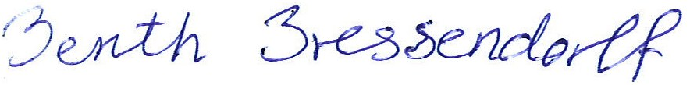
___________________ ___________________
Ivan Thesbjerg Berith Bressendorff
Afdelingsleder Miljømedarbejder
Land og Vand, Landbrug Land og Vand, Landbrug
Ringkøbing-Skjern Kommune Ringkøbing-Skjern Kommune

Kopi af udkast til miljøgodkendelse er sendt til:
Ansøger: Ejer af ejendommen på Vantingvej 4, 6971 Spjald
Konsulent: Alice Nielsen (Gråkjær A/S), e-mail: alnie@graakjaer.dk
Ejere og beboer af boliger/bygninger inden for konsekvensradius på 848 meter
Matrikulære naboer til matrikel nr. 19a Den sydvestlige Del, Brejning
Udkastet er sendt i høring hos nedenstående liste

Kopi af miljøgodkendelsen er sendt til:
- Konsulent Alice Nielsen (Gråkjær A/S), e-mail: alnie@graakjaer.dk
- Ringkøbing-Skjern museum, Arkæologisk Afdeling v/Torben Egebjerg,
e-mail: post@arkvest.dk
- Det økologiske Råd, 2200 København N, e-mail: husdyr@ecocouncil.dk
- Dansk Ornitologisk Forening, e-mail: natur@dof.dk, ringkoebing-skjern@dof.dk
- Sundhedsstyrelsen, e-mail:senord@sst.dk
- Ferskvandsfiskeriforeningen for Danmark, Vormstrupvej 2, 7540 Haderup,
e-mail: nb@ferskvandsfiskeriforeningen.dk
- Danmarks Naturfredningsforenings Lokalkomité for Ringkøbing-Skjern Kommune,
e-mail: dnringkoebing-skjern-sager@dn.dk
- Danmarks Sportsfiskerforbund, Skyttevej 4, 7182 Bredsten,
e-mail: post@sportsfiskerforbundet.dk
- Danmarks Sportsfiskerforbund, e-mail: lbt@sportsfiskerforbundet.dk,
- Friluftsrådet Midt-Vest, e-mail: midtvestjylland@friluftsraadet.dk

Miljøkonsekvensrapport
Ansøgningen om miljøgodkendelse skal i henhold til husdyrgodkendelsesbekendtgørelsen omfatte en miljøkonsekvensrapport, idet der er tale om en ansøgning om godkendelse efter § 16 a, stk. 2, i husdyrbrugloven.

Krav til miljøkonsekvensrapport
Miljøkonsekvensrapporten skal mindst omfatte:
1) En beskrivelse af det ansøgte med oplysninger om
- det ansøgtes placering, udformning, dimensioner og andre relevante særkender,
- det ansøgtes forventede væsentlige og eventuelle kumulative indvirkninger på miljøet,
- det ansøgtes særkender eller de foranstaltninger, der påtænkes truffet for at undgå, forebygge eller begrænse og om muligt neutralisere forventede væsentlige skadelige indvirkninger på miljøet, og
- den eller de rimelige alternative løsninger, som ansøger har undersøgt, og som relevante for det ansøgte og dets særlige karakteristika, og hovedårsagerne til den eller de valgte løsninger under hensyn til det ansøgtes indvirkninger på miljøet.

2) Et samlet, ikke-teknisk resumé af oplysningerne i pkt. 1, og tillige oplysninger om foranstaltninger ved ophør, hvis det ansøgte vedrører et IE-husdyrbrug.
3) Oplysning om den kompetente ekspert, der har udarbejdet miljøkonsekvensrapporten.
Ansøger skal ved udarbejdelse af miljøkonsekvensrapporten tage hensyn til tilgængelige resultater af andre relevante vurderinger.
Ansøgers oplysninger i miljøkonsekvensrapporten, skal på en passende måde påvise, beskrive og vurdere det ansøgtes væsentlige direkte og indirekte virkninger i forhold til:
1) befolkningen og menneskers sundhed,
2) biologisk mangfoldighed med særlig vægt på kategori 1- og 2-natur samt bilag IV-arter,
3) jordarealer, jordbund, vand, luft og klima,
4) materielle goder, kulturarv og landskabet,
5) samspillet mellem to, flere eller alle faktorer efter nr. 1-4 og
6) sårbarhed i forhold til risici for større ulykker eller katastrofer som følge af faktorerne efter nr. 1-5.

Gennemgang af miljøkonsekvensrapport
Ringkøbing-Skjern Kommune skal i henhold til husdyrgodkendelsesbekendtgørelsen gennemgå miljøkonsekvensrapporten med inddragelse af den fornødne ekspertise og kan i fornødent omfang indhente yderligere oplysninger fra ansøger til opfyldelse af kravene.
Miljøkonsekvensrapport, ansøgningen i Husdyrgodkendelse.dk, BAT-redegørelse og beredskabsplan er gennemgået, og der er indhentet supplerende oplysninger.
Det er Ringkøbing-Skjern Kommunes samlede vurdering, at ansøger og dennes konsulent har leveret tilstrækkelige oplysninger til, at der kan gennemføres en miljøvurdering af det ansøgte.

Miljøvurderingen
I henhold til husdyrgodkendelsesbekendtgørelsen skal Kommunalbestyrelsen ved afgørelsen om godkendelse efter § 16 a i husdyrbrugsloven vurdere, om den ansøgte etablering, udvidelse eller ændring af husdyrbruget kan indebære væsentlig virkning på miljøet, herunder i forhold til omgivelsernes sårbarhed og kvalitet, i forhold til navnlig
1) landskabelige værdier,
2) natur med dens bestande af vilde planter og dyr og deres levesteder, herunder områder, der er beskyttet mod tilstandsændringer eller fredet, udpeget som internationalt naturbeskyttelsesområde eller udpeget som særlig sårbart over for næringsstofpåvirkning,
3) jord, grundvand og overfladevand, og
4) lugt-, støj-, rystelses-, støv-, flue-, transport- og lysgener, uhygiejniske forhold, affaldsproduktion m.v.
Kommunalbestyrelsen skal ved vurderingen inddrage alle etableringer, udvidelser og ændringer af husdyrbruget, der er godkendt, tilladt eller afgjort efter anmeldelse inden for de seneste 8 år før kommunalbestyrelsens afgørelse.

Erhvervsmæssigt nødvendig for ejendommens drift som landbrugsejendom.
Ansøgningen omfatter en udvidelse husdyrbrugets produktionsareal i de eksisterende bygning, da staldenes bruttoareal gøres til produktionsareal. Der opføres intet nyt byggeri i forbindelse med miljøgodkendelsen.
Ringkøbing-Skjern Kommune vurderer, at inddragelsen af hele staldenes bruttoareal som produktionsareal er en naturlig udvidelse af husdyrbruget, som er erhvervsmæssig nødvendig for ejendommens drift som landbrugsejendom.

Beskrivelse af husdyrbruget
Ansøgt drift
Stalde og produktioner Ansøgt drift
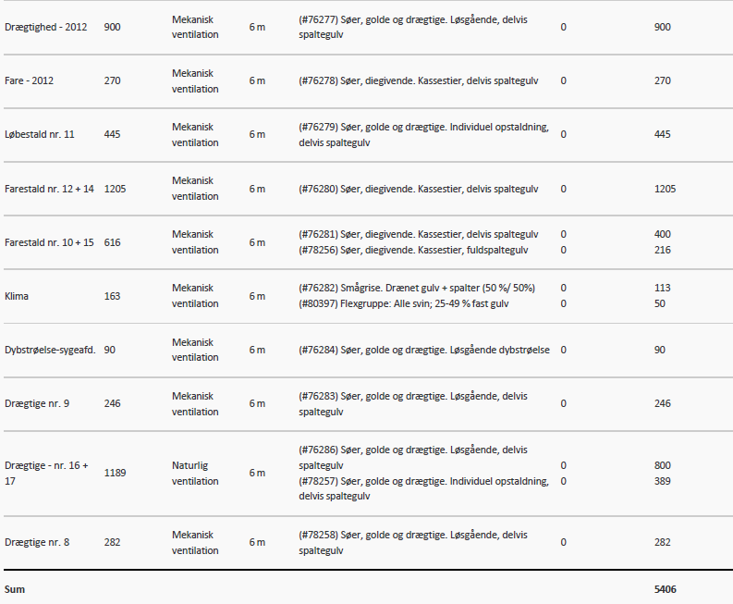
Beskrivelse af ansøgt drift:
Der bygges ikke nyt i ansøgt drift, men udvidelsen af produktionsarealet sker i eksisterende bygninger.
I ansøgt drift er hele staldafsnit medregnet som produktionsareal. Denne worst case situation giver ansøger en fleksibilitet fremadrettet til at lave ændringer i stalden, hvor der kun tages højde for dyretype og staldsystem, men ikke selve indretningen af stalden i forhold til gangarealer, arealer med foderautomater og krybber eller lignende.
I staldafsnittet ”Klima” ændres en del af produktionsarealet fra 40 m² smågrise i toklimastald på delvis spaltegulv til 50 m² med flexgruppen Alle svin; 25-49 % fast gulv.
Produktionsareal med en flexgruppe giver mulighed for at skifte imellem de dyretyper og staldsystemer som indgår i flexgruppen, hvilket giver ansøger større fleksibilitet i produktionen. Valget af flexgrupper indebærer, at alle beregninger foretages som worst case mht. lugt og ammoniak.

Flexgruppe: Alle svin; 25-49 % fast gulv
Dyretyper og staldsystemer som indgår i flexgruppen: Alle svin; 25-49 % fast gulv
Søer, diegivende. Kassestier, delvis spaltegulv
Søer, golde og drægtige. Individuel opstaldning, delvis spaltergulv
Søer, golde og drægtige. Løsgående, delvis spaltegulv
Smågrise. Toklimastald, delvis spaltegulv
Slagtesvin. Delvis spaltegulv, 25-49 % fast gulv

Staldafsnittet ”drægtige sygestald nr. 18” tages ud af drift og der må ikke være dyr i dette staldafsnit.
Nudrift
Stalde og produktioner Nudrift
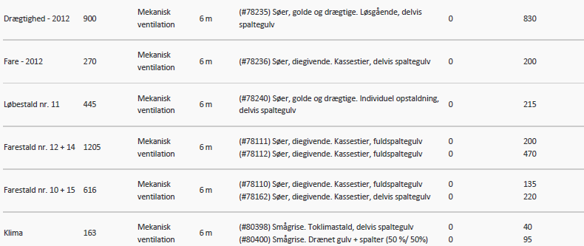
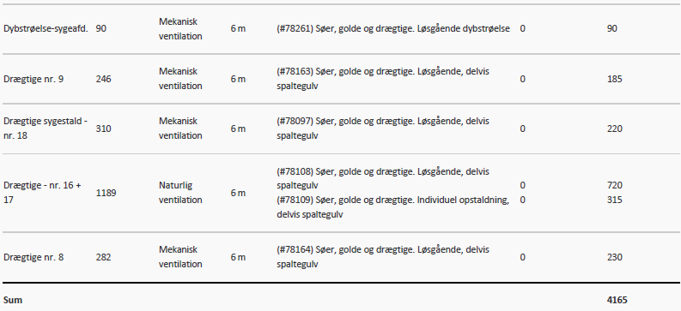

Beskrivelse af nudrift:
Områder, hvor dyrene ikke kan opholde sig og/eller ikke har mulighed for at gødningsafsætte, medregnes ikke som produktionsareal. I nudriften er det kun medtaget netto produktionsarealet. Produktionsarealet er opgjort på baggrund af miljøopmåling på ejendommen og byggetegninger.
Videbæk Kommune har den 12. september 2006 miljøgodkendt husdyrbruget på Vantingvej 4, Spjald. Miljøgodkendelsen er givet i henhold til kap. 5 i miljøbeskyttelsesloven og denne miljøgodkendelse er revurderet den 9. september 2016.
I den mellemliggende periode er der anmeldt flere ændringer på dyreholdet og en dyrevelfærdsmæssig udvidelse den 30. august 2012, hvor staldafsnittene ”Drægtighed – 2012” og ”Fare – 2012” blev godkendt
8-års drift
Stalde og produktioner 8 års drift 2009
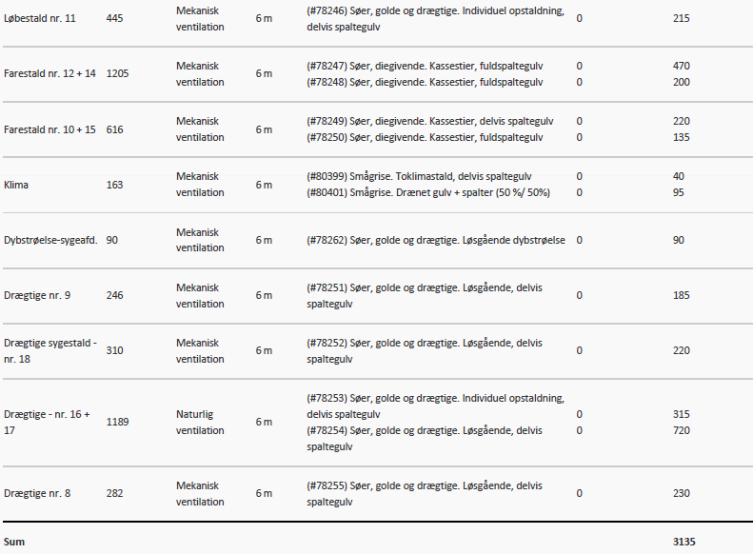
Beskrivelse af 8 års drift:
Husdyrbruget på Vantingvej 4, Spjald har en kap. 5 godkendelse fra 2006, som er revurderet i 2016.

Gødningsopbevaringsanlæg
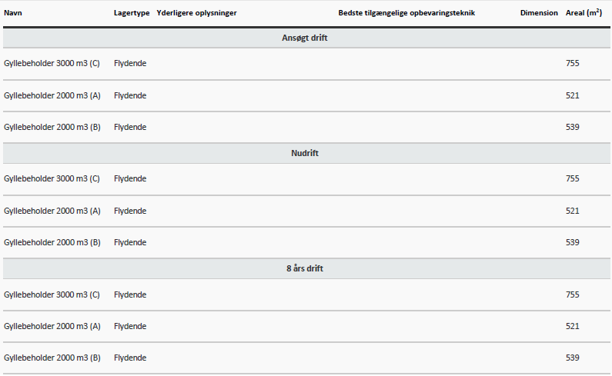
Ejendommen har 3 eksisterende gyllebeholdere med teltoverdækning på henholdsvis 3000 m³ (C), 2000 m³ (A) og 2000 m³ (B). Der sker ingen ændring af ejendommens opbevaringslagre.
Opbevaringsanlæg med miljøteknologi
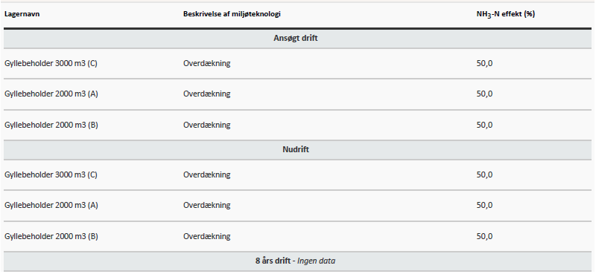
I forbindelse med revurdering af miljøgodkendelsen fra 2006 blev der stillet krav til at de 3 gyllebeholdere på ejendommen skulle have fast overdækning i form af teltoverdækning. Teltoverdækningen af gyllebeholderen opretholdes i ansøgt drift.

Lagerregnskab og opbevaringskapacitet
Husdyrgødningen opbevares i tre gyllebeholdere 2 stk. af 2000 m³ og 1 stk. af 3000 m³, som alle har påmonteret teltoverdækning.
Ansøger oplyser at det forventes at der maksimalt produceres 6445 m³ gylle i anlægget eks. regnvand, hvilket er beregnet ud fra normtal fra Århus universitet.
Ringkøbing-Skjern kommune vurderer på baggrund af ovenstående at husdyrbruget har en tilgængelig opbevaringskapacitet på mere end 9 måneder.

Lokalisering

Forbudszoner
Indenfor forbudszonerne må der ikke etableres nybyggeri (husdyranlæg og gødnings- og ensilageopbevaringsanlæg) eller udvidelser/ændringer i eksisterende bygninger, der medfører forøget forurening.
Område | Afstandskrav | Afstand målet fra nybyggeri/bygning, hvor ændringen eller udvidelsen sker
By – og sommerhuszoner | 50 meter | 2,2 km
Lokalplanområder | 50 meter | 1,5 km
Nabobeboelsesbygninger | 50 meter | 80 m
Afstand til kategori 1-natur og kategori 2-natur* | 10 meter | 4 km
* Ensilageopbevaringsanlæg er ikke omfattet af kravet
Der er intet nybyggeri eller ændringer/udvidelser i de eksisterende bygninger indenfor forbudszonerne.

Afstandskrav
Til husdyranlæg generelt (stald, opbevaringslager og/eller ensilage- opbevaringsanlæg) er der faste afstandskrav for at beskytte imod forurening eller væsentlige gener fra anlæggene.
Afstandskravene gælder kun for nybyggeri, og eksisterende anlæg er derfor ikke omfattet af bestemmelsen. Dette indebærer bl.a., at bestående anlæg kan repareres og i et vist omfang renoveres uden de opfattes som nye. Der bygges ikke nyt i forbindelse med denne miljøgodkendelse.
Type | Afstandskrav (m) | Mindste afstand til anlæg (m)
Vandforsyning til < 10 ejendomme | 25 | >290 m til Kærhusvej 13
Vandforsyning til > 10 ejendomme | 50 | >3000 m
Vandløb, dræn og søer ^{*1} | 15 | >25 m
Offentlig vej, privat fællesvej | 15 | 60 m
Levnedsmiddelvirksomhed | 25 | >25 m
Beboelse på samme ejendom ^{*2} | 15 | >20 m
Naboskel | 30 | >40 m
^{*1} Fra åbne vandløb og til søer med et areal, der er større end 100 m² skal der være mere end 100 meter til opbevaringsanlæg for flydende husdyrgødning.
^{*2} Ensilageopbevaringsanlæg er ikke omfattet af kravet
Da de lovpligtige afstandskrav er overholdt, vurderes anlægget derfor, placeringsmæssigt, ikke at give væsentlige gener for omgivelserne eller væsentlig risiko for forurening.

Beskyttelseslinjer
Naturbeskyttelseslovens bestemmelser om bygge- og beskyttelseslinjer skal sikre, at de nærmeste omgivelser ved søer og åer samt omkring fortidsminder, skove og kirker friholdes for bebyggelse eller andre væsentlige landskabelige indgreb.
Der er ved behandlingen af sagen taget stilling til nedenstående beskyttelseslinjer, og det er med X angivet, om nybyggeri på ejendommen ligger indenfor eller udenfor linjerne.
Beskyttelseslinje | Indenfor (x) | Udenfor (x) | Beskyttelseslinje | Indenfor (x) | Udenfor (x)
Klitfredede arealer |  | x | Skove |  | x
Strand |  | x | Fortidsminder |  | x
Søer |  | x | Kirker |  | x
Vandløb |  | x

Det er på baggrund af ovenstående Ringkøbing-Skjern Kommunes vurdering, at husdyrbrugets anlæg ikke er i modstrid med de hensyn, der skal tages i forhold til ovennævnte emner.

Samlet vurdering af lokalisering
Idet husdyrbruget ligger udenfor forbudszoner, alle afstandskrav er overholdt og anlæggets placeringen ikke er i strid med beskyttelseslinjerne, er det Ringkøbing-Skjern kommunes vurdering, at husdyrbruget ikke placeringsmæssigt vil give anledning til væsentlige gener for omgivelserne eller væsentlig risiko for forurening.

Påvirkning af landskab
Husdyrbruget ligger uden for de områder, som i kommuneplanen er udpeget som geologiske interesseområder, bevaringsværdige landskaber og værdifulde kulturmiljøer.

Større uforstyrrede landskaber
Husdyrbruget ligger inden for et større uforstyrret landskab. Målsætningen for et større uforstyrret landskab er at landskabet så vidt muligt skal friholdes for nye større tekniske anlæg, som veje, master, større virksomheder, byudvikling mv., der kan have en stor syns- og støjmæssig indvirkning på omgivelserne. Landbrugsbyggeri vurderes som udgangspunkt ikke at være et større teknisk anlæg.
Landskabsvurdering
Husdyrbruget ligger i landskabstypen småbakket morænelandskab.
Det småbakkede morænelandskab er karakteriseret ved små bakker til jævnt kuperede landskaber. Det er en sårbar og følsom landskabstype, der som udgangspunkt principielt er uegnet for nyplacering og udbygning af store landbrug. Der opføres ikke nyt byggeri i forbindelse med denne miljøgodkendelse.
Bygningsbeskrivelse
Der opføres ikke nybyggeri i forbindelse med ændringen af produktionsarealet. Husdyrbruget vil derfor fremstå uændret.

Beplantning:
Omkring husdyrbruget er der eksisterende afskærmende beplantning mod øst, nord og syd. Mod vest er husdyrbruget afskærmet af eksisterende læhegn. Der opføres ikke nyt byggeri i forbindelse med denne miljøgodkendelse. Udvidelsen i produktionsareal sker i de eksisterende bygninger.
Beplantning udgør et betydningsfuldt element ved at relatere et bygningsanlæg til landskabet og visuelt binde det til jordoverfladen og skabe et harmonisk anlæg.
Især beplantningen op til og omkring bygningerne har betydning for helhedsbilledet i forhold til omgivelser og landskabet. Sammen med stillingtagen til materialer og farver er beplantning vigtigt for staldanlægs miljø ude og inde samt for den visuelle opfattelse af byggeriet i sig selv og i tilknytning til dets omgivelser.
Af hensyn til landskabets nuværende udseende og beplantningsstrukturer omkring husdyrbrugets anlæg bør den eksisterende afskærmende beplantning omkring anlægget bibeholdes.

Samlet vurdering af påvirkningen af landskab
Det er på baggrund af ovenstående Ringkøbing-Skjern Kommunes samlede vurdering, at det ansøgte husdyrbrug ikke er i modstrid med ønsket om at bevare det åbne landskab og beskytte de landskabelige hensyn, der er beskrevet i kommuneplanens retningslinjer for udviklingen af Ringkøbing-Skjern Kommune. Husdyrbruget vurderes således, hverken at skæmme landskabet, have synlige langtrækkende konsekvenser for landskabet, eller på anden vis påvirke de landskabelige værdier væsentligt.

Påvirkning af vilde planter og dyr.

Ammoniak påvirkning af natur
Påvirkningen af natur med dens bestande af vilde planter og deres levesteder, herunder områder, der er beskyttet mod tilstandsændringer eller fredet, udpeget som internationalt naturbeskyttelsesområde eller udpeget som særlig sårbart over for næringsstofpåvirkning vurderes på baggrund af følgende
Den maksimale tilladte totaldeposition af ammoniak på ammoniakfølsomme naturområder omfattet af § 7 stk. 1, nr. 1 og 2, i bekendtgørelse af lov om miljøgodkendelse m.v. af husdyrbrug.
Den maksimale tilladte merdeposition af øvrige ammoniakfølsomme naturområder efter konkret vurdering, jf. § 27, stk. 1, i bekendtgørelse af lov om miljøgodkendelse m.v. af husdyrbrug.
Kategori 1-Natur
§ 7, stk. 1, nr. 1, omfatter nærmere bestemte ammoniakfølsomme naturtyper beliggende inden for Internationale Naturbeskyttelsesområder. De Natura 2000-naturtyper, som omfattes af § 7, stk. 1, nr. 1, er afgrænset til de ammoniakfølsomme Natura 2000-naturtyper, som indgår i udpegningsgrundlaget for området og er kortlagte af Naturstyrelsen i forbindelse med Natura 2000 planlægningen. Desuden omfatter § 7, stk.1, nr. 1 heder og overdrev indenfor Internationale Naturbeskyttelsesområder, som er beskyttet efter naturbeskyttelsesloven § 3.
Kategori 2-Natur
§ 7, stk. 1, nr. 2, omfatter nærmere bestemte ammoniakfølsomme naturtyper, der er beliggende uden for Internationale Naturbeskyttelsesområder. Det drejer sig om naturtyperne: Højmoser, lobeliesøer, samt heder større end 10 ha, som er omfattet af naturbeskyttelseslovens § 3 og overdrev større end 2,5 ha, som er omfattet af naturbeskyttelseslovens § 3.
Kategori 3-Natur.
For ammoniakfølsomme naturtyper, som ikke er omfattet af ovenstående Kategori 1- og 2-Natur, skal kommunen foretage en konkret vurdering af, om der skal fastsættes krav.
Kommunen skal konkret vurdere, følgende beskyttede ammoniakfølsomme naturtyper uden for de Internationale Naturbeskyttelsesområder, der ikke er omfattet af § 7 stk. 1, nr. 1 og 2: Det drejer sig om heder, moser og overdrev, som er beskyttet efter naturbeskyttelseslovens § 3.
Kommunen skal også konkret vurdere ammoniakfølsomme skove, der ligger uden for de Internationale Naturbeskyttelsesområder.
Ved den konkrete vurdering af, om der er tale om særlige regionale, eller lokale naturinteresser og ved vurdering af, om der skal stilles krav til den maksimale N-merdeposition på naturområder omfattet af Kategori 3-Natur, skal kommunen inddrage følgende fire kriterier:
- Det aktuelle naturområdes status i kommuneplanen, herunder særligt, om det aktuelle ammoniakfølsomme naturområde er omfattet af kommuneplanens udpegning af særligt værdifulde naturområder, rekreative områder og/eller værdifulde kulturmiljøer, samt kommuneplanens retningslinjer for varetagelsen af naturbeskyttelsesinteresserne, de rekreative interesser og de kulturhistoriske interesser.
- Om de aktuelle områder er omfattet af fredning, handleplan for naturpleje, eller anden planlagt naturindsats.
- Det aktuelle naturområdes naturkvalitet og
- Kvælstofbidrag fra området fra andre kilder (fx markbidrag), herunder, for så vidt angår skove, om de gødskes.

Kravene til ammoniakdepositionen er forskellige i de tre kategorier. Kravene fremgår af nedenstående tabel. Med »totaldeposition« menes ammoniakdepositionen fra stald og lager fra hele husdyrbruget (både fra den ansøgte og eksisterende drift), mens der med »merdeposition« menes ændringen i ammoniakdepositionen fra husdyrbrugets anlæg (stald og lager), som følge af det ansøgte.
Naturtyper | Fastsat beskyttelsesniveau
Kategori 1. § 7 stk. 1, nr. 1 | Max. totaldeposition afhængig af antal husdyrbrug i nærheden^{*)}:  0,2 kg N/ha/år ved > 1 husdyrbrug  0,4 kg N/ha/år ved 1 husdyrbrug  0,7 kg N/ha ved 0 husdyrbrug.
Kategori 2. § 7 stk. 1, nr. 2 | Max. totaldeposition på 1,0 kg N/ha pr. år
Kategori 3. Heder, moser og overdrev, som er beskyt-tet af naturbeskyttelseslovens § 3 og ammoniakfølsom-me skove. | Max. merdeposition på 1,0 kg N/ha pr. år. Kommunen kan tillade en merdeposition, der er større end 1,0 kg N/ha pr. år, men ikke stille krav om mindre merdeposition end 1,0 kg N/ha pr. år.

Påvirkningen af nærmeste Kategori 1-Natur
I kraft af den store afstand (mere end 5 km) til kategori 1 naturområdet er det vurderet, at udvidelsen, samt det samlede husdyrbrug ikke vil medføre en væsentlig ammoniakpåvirkning af nærmeste Kategori 1-Natur.
Kommunen vurderer samtidig, at der ikke er andre kategori 1 naturområder, som vil blive væsentlig påvirket af udvidelsen af husdyrbruget. Det begrundes i de meget store afstande til de andre kategori 1 naturområder.
Påvirkningen af nærmeste Kategori 2-Natur
I kraft af den store afstand til området (mere ned 3 km), er det vurderet, at udvidelsen, samt det samlede husdyrbrug, ikke vil medføre en væsentlig ammoniakpåvirkning af det nærmeste Kategori 2-Natur.
Kommunen vurderer samtidig, at der ikke er andre kategori 2 naturområder, som vil blive væsentlig påvirket af udvidelsen af husdyrbruget. Det begrundes i de meget store afstande til de andre kategori 2 naturområder.
Påvirkningen af nærmeste Kategori 3-Natur og øvrig natur
Inden for 1.000 meter fra staldanlægget er der registreret moser, enge, søer og potentielt ammoniak følsomme skove. Moser, heder, enge, strandenge, søer og overdrev er omfattet af § 3 i Naturbeskyttelsesloven, som beskytter disse naturområder imod tilstandsændringer.
Kategori 3 natur er heder under 10 ha, overdrev under 2,5 ha, samt moser og ammoniakfølsomme skove.
Kategori 3-naturområderne og øvrigt §3 beskyttet natur indenfor 1.000 meter fra staldanlægget er angivet i tabellen nedenfor:
Naturtype | Afstand fra anlæg | Retning | Merbelastning Kg/N/ha |  | Målsætning i  Kommuneplan
Naturtype | Afstand fra anlæg | Retning | Nudrift | 8-års drift | Målsætning i  Kommuneplan
Mose | Ca. 230 m | Vest for anlæg | 0,3 | 0,8 | C-målsat
Mose | Ca. 260 m | Syd for anlæg | 0,2 | 0,6 | C-målsat
Mose | Ca. 840 m | Nord for anlæg | 0,1 | 0,1 | C-målsat
Mose | Ca. 800 m | Sydøst for anlæg | 0,0 | 0,1 | C-målsat
Potentiel ammoniak følsomme skov | Ca. 800 m | Øst for anlæg | 0,1 | 0,1
Der er tre overordnede målsætninger for naturbeskyttelsesområderne i kommuneplanen (Kommuneplanen kan ses på www.rksk.dk):
 | A-målsatte | B-målsatte | C-målsatte
Mål | Områderne bevares med deres sjældne plante-og dyreliv intakt, og der gøres en særlig indsats for at videreudvikle naturværdierne | Der arbejdes aktivt for en gunstig bevaringsstatus for områdernes plante- og dyreliv | Der arbejdes for at bevare en god biologisk tilstand af de målsatte områder

Beskyttelsesniveauet for Kategori 3-Natur er fastsat til en merbelastning på 1,0 kg N/ha/år med mulighed for, at der kan tillades en højere merdeposition, hvis kommunen vurderer, at det konkrete naturområde kan tåle det.
Idet merbelastningen til Kategori 3-Natur områderne ligger under 1,0 kg N/ha/år, er beskyttelsesniveauet overholdt til Kategori 3-Natur.
Ammoniakfølsomme skove:
Der er registreret potentielt ammoniakfølsomme skove inden for 1.000 meter fra husdyrbruget. Der er beregnet en merbelastning med ammoniak til skoven på 0,1 kg N /ha/år.
Idet merbelastningen ligger under 1 kg/N/ha/år, vurderer kommunen, at projektet ikke vil medføre en ændring af skovens tilstand.
Øvrig natur omkring anlægget:
Inden for 1000 meter fra staldanlægget forekommer derudover vandhuller og enge, som ikke er Kategori 3-Natur, men § 3-beskyttet natur.
Ferske enge
Ferske enge er beskyttet af naturbeskyttelseslovens §3 om forbud mod tilstandsændringer. Ferske enge omfatter naturenge og kulturenge. Det betyder, at en aktivitet, som vil medføre en tilstandsændring af en §3-beskyttet eng, som udgangspunkt ikke kan tillades uden dispensation. Enge kan være mere eller mindre påvirket af ammoniak fra luften, gødning fra græssende dyr og eventuelt tilførsel af gødningsprodukter, samt påvirkning fra nærliggende marker i omdrift.
Ca. 90 meter øst for anlægget ligger der en C-målsat §3 eng. Der er beregnet en merbelastning (nudrift) og en merbelastning (8 års drift) med ammoniak på henholdsvis 0,8 kg N/ha/år og 1,6 kg N/ha/år til engen, og totalbelastningen fra anlægget er 9,4 kg N/ha/år. Baggrundsbelastningen er, ifølge Nationalt Center for Miljø og Energi (DCE) i 2014, beregnet til 15,6 kg N/ha/år i området omkring naturarealet.
Ringkøbing-Skjern kommune har været på besigtigelse på engen den 30. november 2018 og vurderer, det er en kultur-eng.
Der ligger en dyrket mark langs hele området og igennem engen løber en bæk. Området er lavtliggende, men var på tidspunktet for besigtigelsen ikke særlig vådt. Området er domineret af lysesiv og mosebunke. Derudover blev der fundet arterne, fløjlsgræs, kvikgræs, hundegræs, alm. Hønsetarm, vild kørvel, stor nælde, grå pil, lav ranunkel, kruset skræppe, dueurt sp. Rød svingel, alm. Syre, tagrør (begrænset til et mindre område med højere fugtighed) ager tidsel, kærtidsel og eng brandbæger.
Staten har lavet en besigtigelse i sensommeren 2012, hvor der er fundet mange af de samme arter, samt nogle flere arter.
På baggrund af artssammensætningen på arealet er det vurderet, at der er tale om en næringsrig eng og altså ikke en kvælstoffølsom naturtype. Mange af de fundne arter er problemarter på eng og indfinder sig typisk på næringsrige lokaliteter. Det gælder kvik græs, vild kørvel, stor nælde, lav ranunkel, kruset skræppe og ager tidsel.
Området bærer ikke præg af, at der afgræsses eller at der tages slæt på området. Samtidig er området randpåvirket af de omkringliggende marker, som tilfører næringsstoffer, hvilket også kan ses på vegetationen.
Tålegrænsen for ferske enge ligger på 15-25 kg N og er som udgangspunkt gældende for naturenge jf. notat fra DCE af 6.september 2018. Tålegrænserne for kulturenge som denne vurderes imidlertid til at være højere end det angivne interval.
Den samlede påvirkning af engen, hvilket udgøres af totalbelastning plus baggrundsbelastningen, er på ca. 25 kg N/ha/år, hvilket ligger indenfor tålegrænsen for kulturenge.
På baggrund af ovenstående er det kommunens samlede vurdering, at engområdet er en ikke kvælstoffølsom kultureng og at den ansøgte udvidelse af produktionsarealet i de eksisterende bygninger på ejendommen ikke vil medføre en tilstandsændring af engen.
Søer og vandhuller
Søer og vandhuller over 100 m² er omfattet af naturbeskyttelseslovens §3 om forbud mod tilstandsændringer. Søer og vandhuller påvirkes af tilførsel af næringsstoffer fra nærliggende markområder i omdrift. Udgravning og oprensning af søer og vandhuller er som udgangspunkt ikke tilladt uden en dispensation. Det samme gælder aktiviteter, som vil ændre vandhullets vandstand.
De flest vandhuller beliggende i agerlandet er næringspåvirkede i større eller mindre grad gennem diffus tilførsel af næringsstoffer fra nærliggende marker i omdrift. Det betyder, at de fleste vandhuller er eutrofe, bortset fra enkelte vandhuller, som ligger sammen med heder eller i skovområder, hvor de ikke påvirkes med næringsstoffer.
Idet det nærmeste vandhullet ligger omgivet af marker i omdrift, er det kommunens vurdering, at vandhullet er næringspåvirket. Ammoniak påvirkningen fra luften vil være af uvæsentlig betydning for vandhullet, idet bidraget fra markerne er væsentligt større end det der afsættes fra luften.
De andre vandhuler og søer ligger længere væk fra husdyrbruget i forbindelse med eng- og moseområder.
På baggrund af ovenstående vurderer kommunen, at udvidelsen af produktionsarealet i de eksisterende bygninger på husdyrbruget ikke vil medføre påvirkning af naturområderne.

Påvirkning af bilag IV-arter
EU-medlemslandene skal, i henhold til Habitatdirektivets artikel 12, indføre en streng beskyttelse af en række dyre- og plantearter, uanset om de forekommer inden for et af de udpegede habitatområder, eller udenfor. Disse arter fremgår af Habitatdirektivets bilag IV.
For dyrearterne, er der bl.a. forbud imod beskadigelse, eller ødelæggelse af yngle-, eller rasteområder og imod forsætlig forstyrrelse af arterne, i særdeleshed i perioder, hvor dyrene yngler, udviser yngelpleje, overvintrer, eller vandrer.
For plantearterne er der bl.a. forbud i mod forsætlig plukning, indsamling, afskæring, oprivning med rod, eller ødelæggelse af disse vildtvoksende planter i naturen.
Følgende dyrearter kan tænkes, at forekomme i Ringkøbing-Skjern Kommune:
- Småflagermus, Markfirben, Odder, Spidssnudet frø og Strandtudse, samt visse vandtilknyttede insekter. Arterne er næppe tilknyttet driftsbygningerne, men nedenstående arter kan muligvis have levested, fødesøgningsområde, eller opholdssted i habitater tilknyttet, eller i nærheden af udbringningsarealerne:
- Småflagermus: Ud fra småflagermus' levevis vurderes det, at de ikke påvirkes negativt af driften af husdyrbruget.
- Odder: Kan forekomme i nærområdet i tilknytning til vandløb, sø eller fjord, men er med sin levevis næppe truet af driften af husdyrbruget.
- Markfirben: Er udbredt i store dele af landet, men trues næppe af driften af husdyrbruget.
- Visse vandtilknyttede insekter: Kan være tilknyttet nærområdets vandhuller og fugtige arealer. Der foreligger dog ingen aktuelle registreringer. Disse påvirkes negativt, når vandmiljøerne næringsstofberiges, eller gror til.
- Spidssnudet frø og strandtudse: Kan forekomme i nærområdets vandhuller og fugtige arealer. Der foreligger ingen aktuelle registreringer. Padder påvirkes negativt, når vandmiljøerne næringsstofberiges eller ændrer karakter.

Ringkøbing-Skjern Kommune vurderer på grundlag af det oplyste:
- At der i forbindelse med projektets gennemførelse ikke vil ske ændringer i arealanvendelsen, som vil være væsentlige for Bilag IV-arters trivsel
- At driften af husdyrbruget, samlet set, ikke vil medføre beskadigelse, eller ødelæggelse af yngle-, eller rasteområder i det naturlige udbredelsesområde for de dyrearter, der er optaget i EF-habitatdirektivets bilag IV, litra a, samt ikke vil medføre ødelæggelse af de plantearter, som er optaget på EF-habitatdirektivets Bilag IV, litra b

Samlet vurdering af påvirkningen af vilde planter og dyr
De generelle beskyttelsesniveauer er i forhold til Kategori 1-, 2- og 3-Natur overholdt. Der ligger ingen stalde, eller lagre inden for 10 meter til Kategori 1-, 2- og 3-Natur.
Overholdelsen af BAT-emissionskravet til ammoniak og det generelle beskyttelsesniveau beskytter, som udgangspunkt, de kvælstoffølsomme naturtyper tilstrækkeligt mod kvælstofpåvirkning fra husdyrbrugets produktionsanlæg.
Den reelle ammoniakudledning fra husdyrbrugets anlæg vil afhænge af flere forhold, men ammoniakudledningen vil især kunne minimeres ved grundig og hyppig rengøring af overflader, som husdyrgødningen afsættes på.
I forhold til påvirkningen af bilag IV-arter vurderer Ringkøbing-Skjern Kommune, at husdyrbruget – ved overholdelse af de til enhver tid gældende generelle miljøregler og af de øvrige opstillede vilkår for miljøgodkendelsen - drives således, at påvirkningen på omgivelserne med luftbårne kvælstof fra produktionsanlægget minimeres til et acceptabelt niveau.
At ammoniakudledningen fra produktionsanlægget i sig selv og sammen med andre nærliggende husdyrbrug ikke vil medføre en væsentlig påvirkning af de omkring liggende naturområder.
At det ikke på et konkret eksperimentelt videnskabeligt grundlag kan dokumenteres, at ammoniakpåvirkningen fra husdyrbruget vil medføre en påviselig biologisk ændring af egnens naturområder.

Påvirkning af jord grundvand og overfladevand
Reguleringen af arealer til udbringning af husdyrgødning sker gennem generelle regler uden krav om forudgående tilladelse eller godkendelse. Miljøvurderingen omfatter derfor alene den påvirkning som husdyrbrugets anlæg og aktiviteter derpå kan medføre.
Generelt er husdyrbrugets anlæg omfattet af kravene i husdyrgødningsbekendtgørelsen og ved Ringkøbing-Skjern Kommunes miljøtilsyn på husdyrbrugene føres der tilsyn med overholdelsen af bekendtgørelsen. Der er mulighed for, at der i godkendelser og tilladelser efter §§ 16 a og 16 b i husdyrbrugsloven kan fastsættes vilkår, der er mere vidtgående end bekendtgørelsens regler.
Påvirkning fra staldanlæg:
Generelt skal husdyranlæg, herunder stalde, læskure m.v., væ‌re indrettet således, at forurening af grundvand og overfladevand ikke finder sted. Tilsvarende gælder for løbegårde og lignende, hvor der er en sådan koncentration af dyr, at næringsstofferne fra husdyrgødningen set over en årrække ikke kan udnyttes på arealet.
Der kommunens vurdering, at når staldene er etableret med fast bund eller gulve udført af bestandige materialer, som er uigennemtrængelige for fugt, og som kan modstå påvirkningerne fra dyrene og de anvendte redskaber, vil der ikke være en påvirkning af jord, grundvand eller overfladevand fra staldanlægget.
Staldene er desuden indrettet med et afløbssystem til opsamling af flydende husdyrgødning og restvand, jf. afløbsplanen i bilag 3
Påvirkning fra gødningsopbevaringsanlæg:
Generelt skal husdyrgødning føres fra stalden til opbevaringsanlæg, som er etableret og drives i henhold til husdyrgødningsbekendtgørelsens krav.
Ansøger oplyser:
Håndteringen af gylle er med træk og slip. Der sluses gylle ud efter behov, ca. hver 7-14. dag. Pumpning og håndtering af gylle vil foregå i lukket rørsystem. Pumpning vil foregå indenfor normal arbejdstid og altid under opsyn.

Fra kanalerne i stalden føres gylle til fortank, hvor gylle kan ledes til de forskellige beholdere med omskifter hane. Der er ikke faste pumper på tankene, hvilket bevirker at utilsigtet start og deraf følgende gylleudslip undgås.
Rundt om gyllebeholderne mod nord gyllebeholder 3000 m3 (C) og gyllebeholder 2000 m3 (A) er der en vold, som beskytter det nært liggende vandløb.
Gyllebeholderne er tilmeldt de lovpligtige regelmæssige eftersyn, hvilket betyder at tankene hvert 10 år bliver kontrolleret for om der skulle være tegn på begyndende utætheder.
Påvirkning fra foderopbevaringsanlæg:
Foderet ankommer med lastbiler og blæses direkte ind i fodersiloen. Der anvendes vådfoder på ejendommen.
Håndtering af spildevand, restvand og saftafløb
På et husdyrbrug kan der være forskellige typer af brugt vand og saft fra foder og husdyrgødning, som skal håndteres på forskellige måder. Definition af type, krav dertil og beskrivelse af den aktuelle håndtering på Vantingvej 4, 6971 Spjald er samlet i nedenstående tabel.
Regnvand
Definition og krav:
Tagvand og vand fra befæstede arealer, som ledes direkte til dræn/faskine i stedet for spildevandssystem.
I forhold til de befæstede arealer forudsætter dette, at der ikke er væsentlig risiko for spild af olie eller andre forurenende stoffer på de befæstede arealer.
På landbrugsejendomme, hvor arealet af tagflader og befæstede overflader med afløb overstiger 7.500 m², skal vandet afledes til nedsivning eller til vandløb.
Ved nedsivning skal sagen anmeldes til Ringkøbing-Skjern Kommune med angivelse af placering af nedsivningsanlægget samt dimensioneringsgrundlaget.
Ved afledning til vandløb, herunder grøfter, skal udløbene forsynes med bassiner af passende størrelse med henblik på tilbageholdelse af bundfældelige stoffer. Hvor der er hydrauliske problemer skal udledningen som udgangspunkt reduceres til 1 – 2 l/s pr. ha.
Dimensioneringsgrundlaget for regnvandsbassiner kan ses på Ringkøbing-Skjern Kommunes hjemmeside.
Håndtering på husdyrbruget:
Der sker ingen udvidelse af bygningsmassen, da udvidelsen af produktionsarealet sker i de eksisterende bygninger. Derfor sker der heller ingen ændringer i forhold til afledning af regnvand fra tagene
Regnvand fra tage ledes med dræn med udløb til vandløb. Udløbspunkt for afløb er vist på bilag 3.
Restvand
Definition og krav:
Vand fra vask af produkter fra husdyrhold, foderrekvisitter og lignende fra almindelig landbrugsdrift.
Restvand kan efter anmeldelse til Ringkøbing-Skjern Kommune udsprinkles på landbrugsarealer med en afgrøde. Betingelserne i landbrugets byggeblad om udsprinkling af ensilagesaft og restvand skal være opfyldt.
Håndtering på husdyrbruget:
Restvand fra den ansøgt produktion udgøres primært af vand fra rengøring af stalde og fra drikkevandsspild. Restvandet og rengøringsvand fra staldanlæg ledes til gyllebeholder.

Spildevand fra vaskeplads
Definition og krav:
Spildevand fra vask af landbrugsmaskiner skal opsamles i gyllebeholder eller anden godkendt beholder. Alternativt kan vask af landbrugsmaskiner ske i marken.
Håndtering på husdyrbruget:
Der er ingen vaskeplads på ejendommen. På husdyrbruget er der ingen påfyldning af marksprøjte. Påfyldning ske på Fårborgvej 20.

Der henvises desuden til afløbsplan i bilag 3.
Påvirkning fra opbevaring af bekæmpelsesmidler, olie og brændstof
Ansøger oplyser:
Tankene er hævet over jorden og placeret hvor der er minimal risiko for påkørsel. Tanken udskiftes i overensstemmelse med olietankbekendtgørelsens sløjfningsterminer. Ved spild anvendes sugende materiale fx spåner el. lign. Tankene er placeret i maskinhuset på fast gulv uden afløb.
Der er ikke spildolie eller markkemi på ejendommen.
Ringkøbing-Skjern Kommune kan oplyse, at generelt skal opbevaring ske, så der ikke er risiko for at forurene jord, vandmiljø og grundvand. Det betyder i praksis, at der ikke må være afløb fra opbevaringsrum, med mindre det fører til en opsamlingsbeholder. Det betyder også, at gulvet skal være med tæt bund. Spild skal suges op med f.eks. kattegrus eller savsmuld og afleveres til en genbrugsstation.
Påvirkning af grundvand
Anlægget ligger i område med særlige drikkevandsinteresser.
Håndtering og opbevaring af affald
Håndtering og opbevaring af affald er beskrevet under afsnittet IE-brug.
Håndtering af unormale driftssituationer og uheld
I forbindelse med denne miljøgodkendelse, udarbejdet en beredskabsplan, der beskriver, hvorledes der skal reageres i unormale driftssituationer og i tilfælde af uheld med eks. gylle. Der er stillet vilkår om, at beredskabsplanen til en hver tid skal være ajourført.
Det er Ringkøbing-Skjern Kommunes vurdering, at udarbejdelse af en beredskabsplan tilskynder ansøger i at gennemgå bedriften og foretage en risikovurdering af, om der skal ændres i drift eller indretning, således at risikoen for uheld minimeres samt at omfanget af skaden ved uheld reduceres.

Samlet vurdering af påvirkningen af jord, grundvand og overfladevand
Beskyttelsen af jord, grundvand og overfladevand imod påvirkninger fra driften af husdyrbrug er reguleret i husdyrgødningsbekendtgørelsen, hvor der er generelle regler der skal overholdes, i forbindelse med etablering og drift af husdyrbrugets anlæg.
Overholdelsen af de generelle regler bliver kontrolleret gennem kommunens miljøtilsyn med husdyrbrugene, og der bliver ved hvert tilsyn foretaget en risikovurdering der anvendes til fastsættelse af tilsynsfrekvensen.
Der er til yderligere sikring imod forurening af jord, grundvand og overfladevand stillet vilkår til:
- Renholdelsen af de arealer der afleder vand til nedsivning eller recipient
- Vedligeholdelsen af afløb, pumper og andet som anvendes til spildevand, restvand og saftafløb
- Håndtering af spildevand, restvand og saftafløb
- Vask af landbrugsmaskiner
- Håndtering og opbevaring af affald.
- Opbevaring af brændstof, fyringsolie og medicin.

Ringkøbing-Skjern Kommune vurderer på baggrund af oplysninger fra ansøger, at de stillede vilkår, samt generel lovgivning og kommunens tilsyn med husdyrbrug er tilstrækkelig til at beskytte jord, grundvand og overfladevand mod væsentlige påvirkninger, som følge af husdyrbrugets drift.

Påvirkning af naboer

Husdyrbruget kan påvirke naboer med lugt-, støj-, rystelser-, lugt-, støj-, rystelses-, støv-, flue-, transport- og lysgener, uhygiejniske forhold.

Lugt
Lugtgenekriterierne betragtes som den maksimale, miljømæssige acceptable lugtgenebelastning fra en given kilde ved den pågældende områdetype.
Genekriterierne for lugt må maksimalt være:
- 5 OUE pr. m³ og 1 LE pr. m³ i byzone og sommerhusområder og fremtidigt byzone- eller sommerhusområde der er med i kommuneplanens rammedel.

- 7 OUE pr. m³ og 3 LE pr. m³ til samlet bebyggelse og i områder i landzone, der i lokalplan er udlagt til:
  - Boligformål
  - Blandet bolig og erhvervsformål
  - Offentlige formål med henblik på beboelse, institutioner, rekreative formål og lign.
- 15 OUE pr. m³ og 10 LE pr. m³ ved beboelsesbygninger på ejendomme uden landbrugspligt, der ikke ejes af den ansvarlige for driften.
Desuden beregnes en konsekvenszone, som er det område hvor det erfaringsmæssigt har vist sig, at lugt kan registreres, og hvor ejere og beboere i beboelses bygninger derfor bliver orienteret

Kumulation af lugt
Der ligger ikke andre husdyrbrug nærmere end 300 meter fra følgende:
- Eksisterende eller ifølge kommuneplanens rammedel fremtidig byzone- eller sommerhusområde.
- Områder i landzonen, der i lokalplan er udlagt til boligformål, blandet bolig- og erhvervsformål, offentlige formål med henblik på beboelse, institutioner, rekreative formål og lign.
- Samlet bebyggelse

Der ligger ikke andre husdyrbrug nærmere end 100 meter fra nabobeboelse (beboelsesbygninger på ejendomme uden landbrugspligt, der ikke ejes af den ansvarlige for driften).
Geneafstanden skal derfor ikke forøges.
Beregninger
I ansøgningen beregnes en nødvendig geneafstand efter såvel Miljøstyrelsens lugtmodel og FMK-modellen på grundlag af produktionsarealets størrelse i m² i de enkelte staldafsnit og emissionsfaktorerne for de forskellige dyretyper og staldsystemer. Geneafstand korrigeres i forhold til placering af omboende og antal husdyrbrug i nærheden (kumulation).
I ansøgningen er der lavet følgende beregninger:
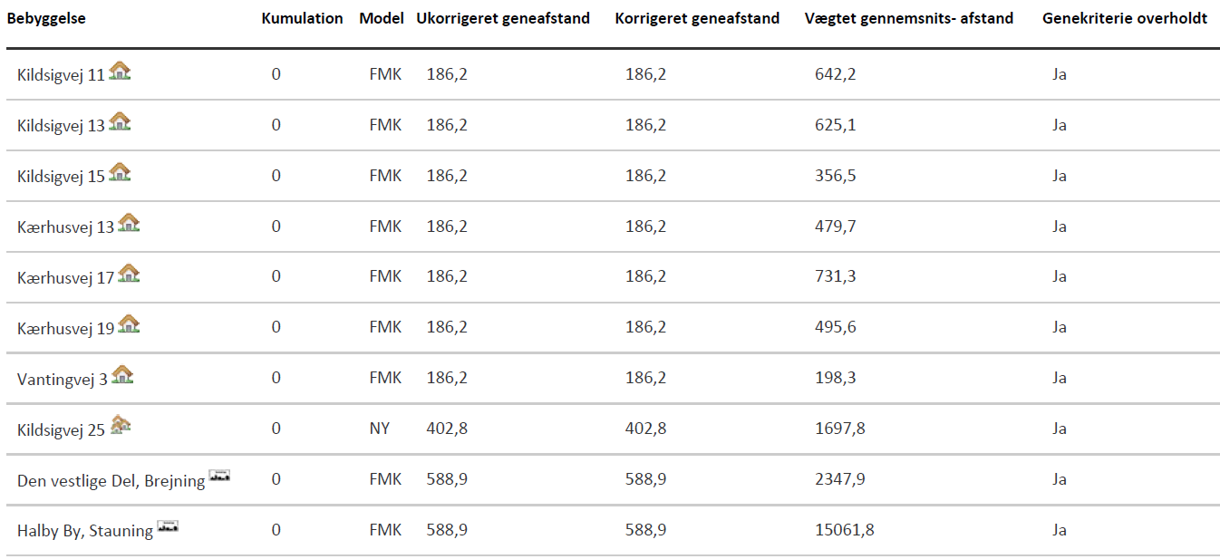
Konsekvenszone: 848 meter
Den korrigerede geneafstand angiver den maksimale afstand, hvor geneniveauet kan overholdes. Denne skal være mindre end den vægtede gennemsnitsafstand til bebyggelsen, hvilket er overholdt for alle områder.
Idet de lovpligtige beskyttelsesniveau for lugtgener er overholdt, vurderes det, at udvidelsen ikke vil medføre væsentlige lugtgener for naboer og andre omkringboende.
Beregninger af lugtemissioner fra produktioner
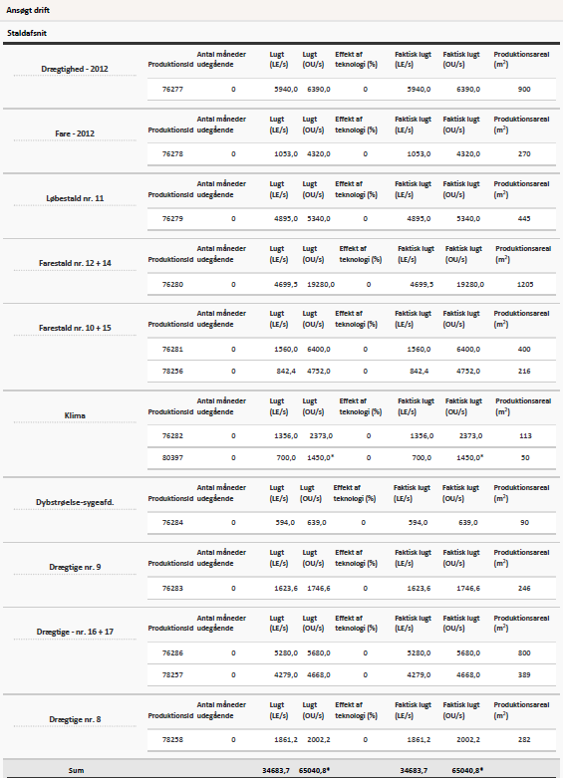
*Lugten kommer fra flexgrupper, hvor den højeste lugt fra hver flexgruppe er valgt.
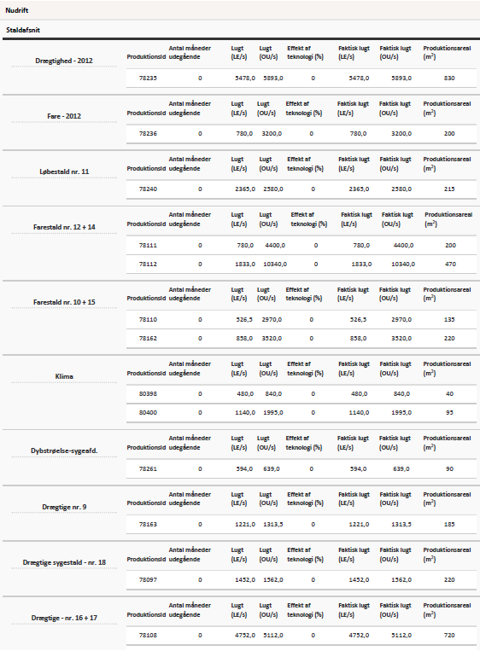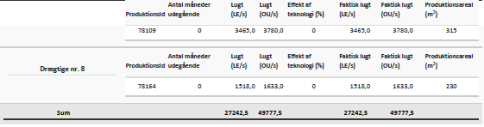

Støj og rystelser
Ansøger oplyser:
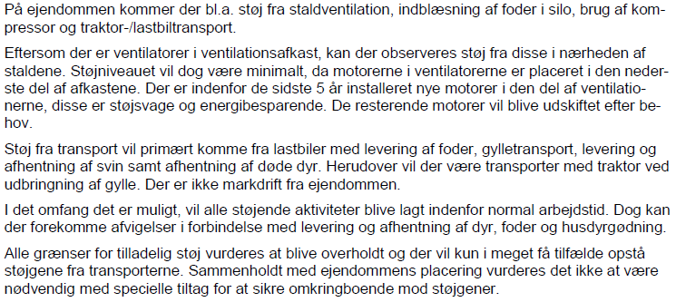
Kommunens vurdering:
Støjkilder fra husdyrbruget udgøres primært af støj fra staldventilation, indblæsning af foder i silo, brug af kompressor og traktor-/lastbiltransport.
Ansøger har oplyst, at støj fra husdyrbruget ikke vurderes at være et problem for de omkringboende. Det er Ringkøbing-Skjern Kommunes vurdering, at støj fra husdyrbruget i fremtiden ikke forventes at blive et problem for de omkringboende. Der er ikke foretaget støjberegninger i forbindelse med udarbejdelsen af denne miljøgodkendelse.
Der er i miljøgodkendelsen fastsat vilkår om maksimale grænser for støj og rystelser, samt at såfremt der skulle opstå gener fra støj eller rystelser for de omkringboende, og tilsynsmyndigheden finder det nødvendigt, skal der foretages målinger.
Herudover henvises der til, at det er god landmandpraksis, at transport til og fra husdyrbruget foregår ved hensynsfuld kørsel, for at begrænse bl.a. støjgener.

Lys
Ansøger oplyser:
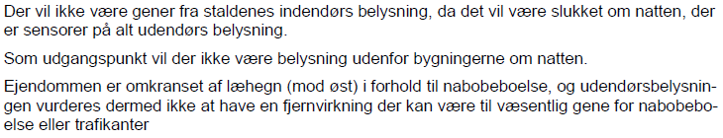
Kommunens vurdering: På baggrund af ovenstående er det vurderet, at lys fra ejendommen ikke vil give anledning til væsentlige gener for de omkringboende.

Fluer og skadedyr
Ansøger oplyser:
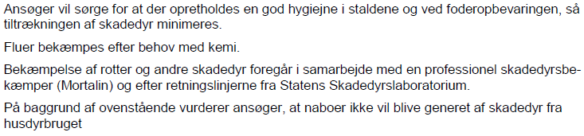
Kommunens vurdering:
Der er stillet vilkår om, at der skal foretages en effektiv fluebekæmpelse, og at foder skal opbevares, så der ikke opstår risiko for tilhold af rotter m.v. På forlangende skal bekæmpelse af rotter, eller lign. foretages af et autoriseret rottebekæmpelsesfirma.
Det vurderes, at ejendommens skadedyrsbekæmpelse er tilfredsstillende til at forebygge og løse et eventuelt opstået problem med skadedyr.

Støv
Ansøger oplyser:
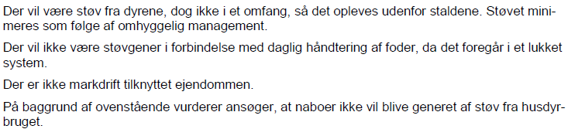
Kommunens vurdering:
Det forventes ikke, at husdyrbruget vil give anledning til støvgener for de omkringboende. Der er fastsat vilkår til, at sikre de omkringboende mod støvgener fra husdyrbruget. Herudover henvises der til, at det er god landmandpraksis, at transport til og fra husdyrbruget foregår ved hensynsfuld kørsel, for at begrænse bl.a. støvgener.

Transport
Kommunen skal i forbindelse med sagsbehandlingen af en miljøgodkendelse vurdere, om til-og frakørsel til bedriften vil kunne ske uden væsentlige miljømæssige gener for de omboende. Generne fra trafik forekommer i forbindelse med til- og frakørsel til bedriften med dyr, foder og husdyrgødning.
Generelt kan der i en miljøgodkendelse stilles vilkår til om, at anvende bestemte interne veje samt hvilke veje der skal benyttes ved til- og frakørsel. Der kan desuden stilles krav om, at til-eller frakørsel af foder, gødning m.v. kun må ske på bestemte tidspunkter. Derimod er der ikke i husdyrbrugsloven hjemmel til at fastsætte vilkår for transporten på offentlig vej, samt spørgsmål vedr. belastning af det lokale vejnet. Færdsel på offentlig vej reguleres af færdselsloven og håndhæves af politiet. (NMK-132-00789 og NMK-132-00839).
Ansøger oplyser:
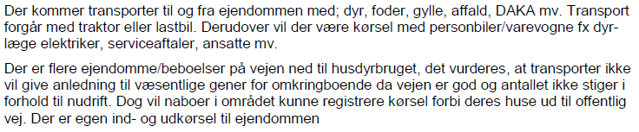
Kommunens vurdering: Ansøgt projekt vil ikke betyde en væsentlig ændring i antallet af transporter til og fra husdyrbruget.
Transporterne er efter Ringkøbing-Skjern Kommunes opfattelse ikke af et omfang, som vil indebære væsentlige gener for omkringboende med hensyn til støj, støv eller lugt.
Døde dyr

Samlet vurdering af påvirkning af nabogener
Ringkøbing-Skjern Kommune vurderer, at de stillede vilkår, samt generel lovgivning og kommunens tilsyn med husdyrbrug er tilstrækkelig til at beskytte naboer mod væsentlige påvirkninger, som følge af husdyrbrugets drift.

Anvendelse af BAT (bedste tilgængelige teknik)
Forebyggelse og begrænsning af forurening på husdyrbrug skal først og fremmest ske ved anvendelse af bedst tilgængelige teknik herunder renere teknologi, f.eks. mindre forurenende anlæg, processer og råvarer.
BAT fastlægges ud fra en overordnet vurdering af, hvad der er teknisk og økonomisk muligt for de forskellige husdyrbrancher. Det er altså ikke den enkelte landmands økonomi, som ligger til grund for kommunens vurdering.
Vurderingen af BAT i §16a miljøgodkendelser skal ske i forhold til følgende områder:
Staldindretning
Management
Foder
Forbrug af vand og energi
Opbevaring og udbringning af husdyrgødning
Anvendelse af bedste teknik til reduktion af ammoniakemissionen
I godkendelser og tilladelser til husdyrbrug med en samlet ammoniakemission på mere end 750 kg NH3-N pr. år skal der fastsættes vilkår til opfyldelse af krav til den maksimale ammoniakemission ved anvendelse af den bedste tilgængelige teknik (BAT)
Miljøstyrelsen har udmeldt, at kommunerne ikke skal anvende BAT-konklusionerne, med de meget omfattende baggrundsdokumenter, ved fastlæggelse af bedste tilgængelige teknik. I stedet skal kommunerne anvende de regler i husdyrgodkendelsesbekendtgørelsen, der bliver fastsat med henblik på at implementere BAT-konklusionerne. Fra 1. august 2017 forventes der efter denne model at være fastsat en række generelle regler om BAT, der skal sikre denne implementering herunder bindende BAT-krav om ammoniakreduktion fastsat i husdyrgodkendelsesbekendtgørelsens bilag 3, regler om BAT i forhold til andet end ammoniak, generelle regler om miljøledelse mv.
Kravet til den maksimale emission af NH3-N pr. år (BAT) omfatter hele husdyrbruget, men kravet til det enkelte staldafsnit afhænger af, om staldafsnittet betragtes som nyt eller eksisterende. Miljøstyrelsen har udarbejdet emissionsgrænseværdier for ammoniak for de fleste typer af eksisterende stalde og nye stalde.
BAT-krav er i husdyrgodkendelsesbekendtgørelsen angivet som den maksimale ammoniakemission i kg NH3-N pr. m² produktionsareal pr. år for de forskellige dyretyper og staldsystemer.
Ringkøbing-Skjern Kommune tager ved fastlæggelsen af BAT-niveauet for husdyrbruget udgangspunkt i disse emissionsgrænseværdier. Fastlæggelsen af BAT-niveauet sker i samarbejde med landmandens konsulent.
Samlet ammoniakemission fra husdyrbruget
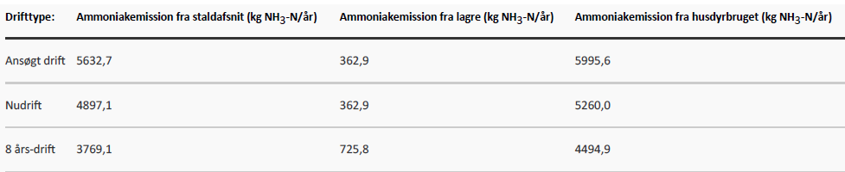
Ammoniakemission og effekt af miljøteknologi fra gyllebeholdere
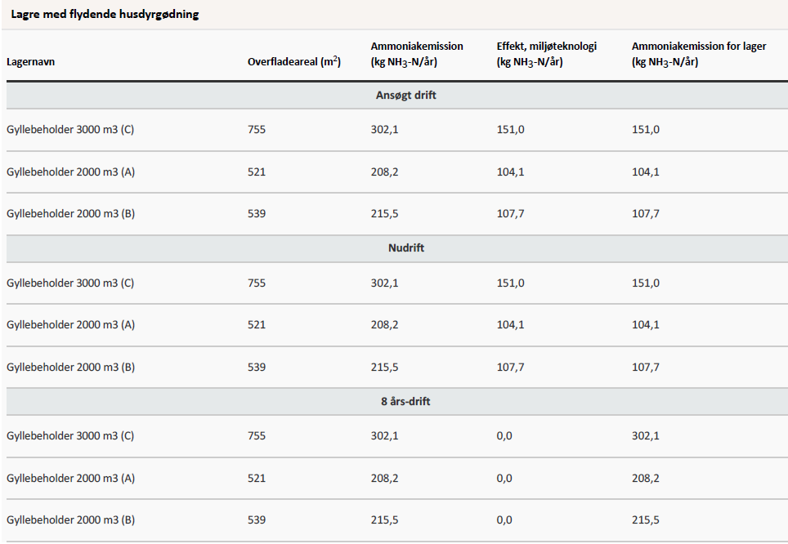
Ammoniakemissionen reduceres med 363 kg N/år som følge af overdækning af de 3 gyllebeholdere på ejendommen. Ved revurdering af miljøgodkendelsen fra 2006 dateret den 9. september 2016 blev der stillet vilkår om overdækning af alle 3 gyllebeholdere, hvilket var en forudsætning for beregningerne.
BAT-emissionskravet for de gyllebeholdere er derfor 363 kg N/år
Emissionsgrænseværdi for ammoniak
BAT-krav opnåelig ved anvendelse af BAT for eksisterende stalde:
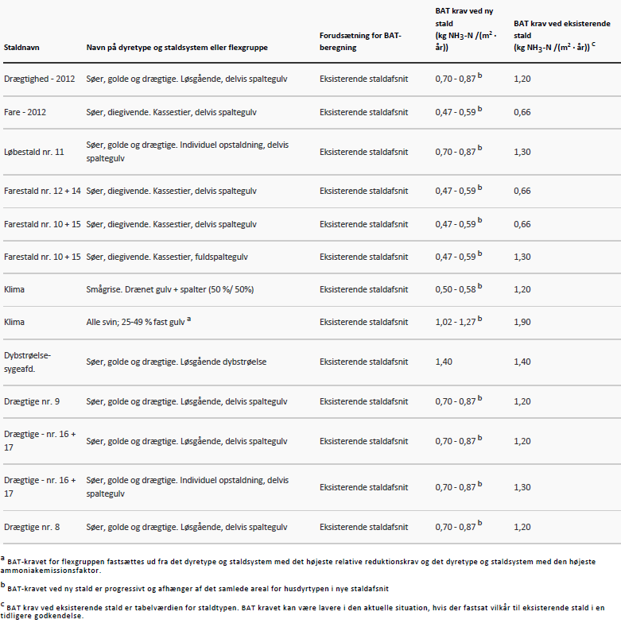I ansøgningssystemet er der beregnet ammoniaktabet pr. produktion, som er opnåelig ved anvendelse af BAT på husdyrbruget.
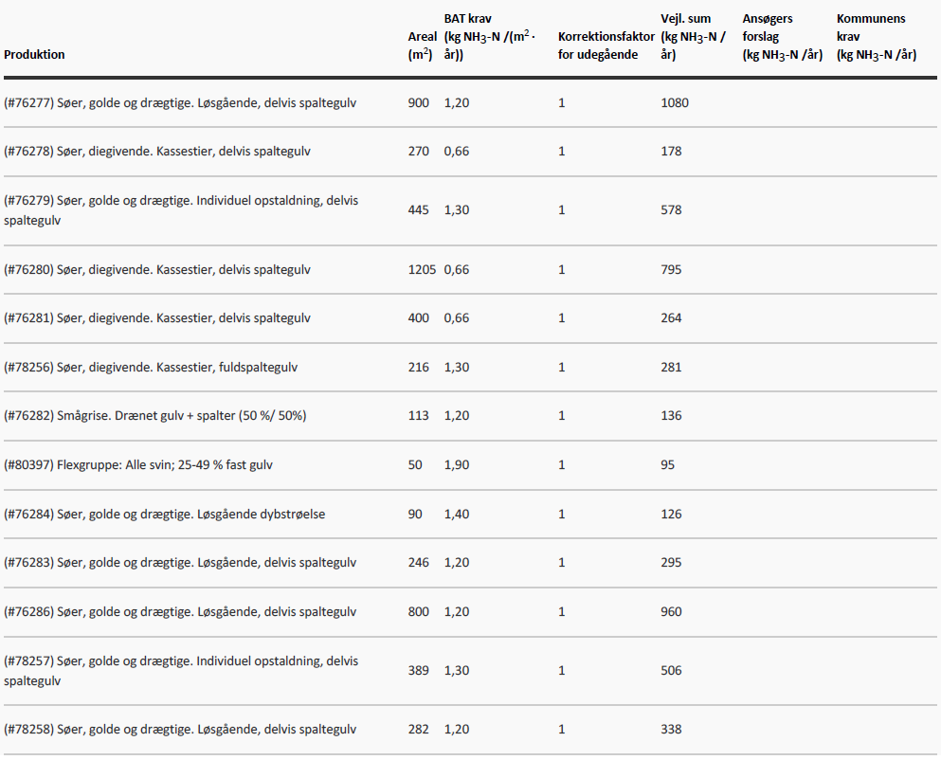
Den vejledende BAT-emissionsgrænseværdi er beregnet til 5633 kg NH₃/år for staldene. Emissionsværdien for opbevaringslagrene er 363 kg NH₃/år. (fastsat i revurderingen dateret 9. september 2016)
Det samlede BAT-krav for bedriften er derfor 5996 kg NH₃/år.
Ammoniakemissionen ved det ansøgte projekt er ifølge ansøgningen 5996 kg NH₃/år. Der anvendes følgende ammoniakreducerende tiltag: Teltoverdækning på alle 3 gyllebeholdere
Den beregnede BAT-emissionsgrænseværdi er således overholdt.
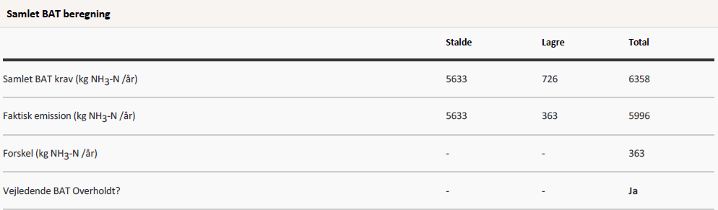
Udover beregningen af den samlede ammoniakemission har ansøger beskrevet husdyrbrugets valg af den bedst tilgængelige teknik, herunder forhold til råvarer energi, management m.v.
Der er beskrevet følgende vigtigste anvendte virkemidler:
- Staldsystemer
- Opbevaring af husdyrgødning

Nedenstående emner er beskrevet under afsnittet IE-brug:
- Vand og energiforbrug
- Fodring
- Management

Staldindretning
Der bygges ikke nye staldafsnit i forbindelse med denne miljøgodkendelse, udvidelsen af produktionsarealet sker i de eksisterende bygninger.
Soanlægget består af flere forskellige staldafsnit med forskellige staldsystemer: Løsgående, delvis spaltegulv. Kassestier, delvis spaltegulv. Individuel opstaldning, delvis spaltegulv. Kassestier, fuldspaltegulv. Drænet gulv + spalter (50%/50%). Løsgående dybstrøelse.
Staldgulvet i staldafsnit ”Farestald nr. 12 + 14” skiftes fra kassestier, fuldspaltegulv til kassestier, delvis spaltegulv, hvilket reducerer ammoniakemissionen pr. m².
Ringkøbing-Skjern Kommune vurderer, at det ansøgte projekt anvender staldteknikker, som er beskrevet i Miljøstyrelsens teknologiblade og som er BAT for husdyrbruget.
Opbevaring og behandling af husdyrgødning
Der er 3 eksisterende gyllebeholdere på ejendommen. I forbindelse med revurderingen dateret den 9. september 2016, blev der stillet vilkår til at ejendommens gyllebeholdere skulle have fast overdækning i form af telt. Denne overdækning af de 3 gyllebeholdere videreføres i denne miljøgodkendelse.
Det er vurderet at ejendommen har tilstrækkelig opbevaringskapacitet.
Det er Ringkøbing-Skjern Kommune vurdering, at det ansøgte overholder niveauet for BAT m.h.t. Opbevaring af husdyrgødning.
Alternativer og fravalg BAT
Ansøger oplyser:
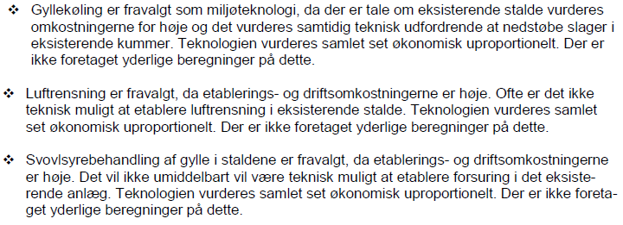
Fravalget af ovenstående teknologier er velbegrundet, eftersom der ikke er proportionalitet mellem udgift og reduceret ammoniak.
Kommunen vurderer, at ansøgningen lever op til BAT-kravene for denne type af husdyrproduktion, da det vejledende BAT-krav er overholdt. Det er derfor ikke påkrævet at anvende yderligere teknikker.

Miljøvurdering af IE-husdyrbrug

IE-husdyrbrug er husdyrbrug, med intensiv fjerkræavl eller svineavl, som er omfattet af Europa-Parlamentet og Rådets om industrielle emissioner (IE-Direktivet.) IE-Direktivet er indarbejdet i den danske lovgivning.
Husdyrbruget på Vantingvej 4, 6971 Spjald er et IE-husdyrbrug, fordi det har en husdyrproduktion med over 750 stipladser til søer.
Idet ansøgningen omhandler et IE-husdyrbrug skal det som tillæg til miljøvurderingen desuden sikres, at husdyrbruget indrettes og drives på en sådan måde, at
1) der ud over iagttagelse af kravet om anvendelse af bedste tilgængelige teknik (BAT) til reduktion af ammoniakemissionen er truffet de nødvendige foranstaltninger for at forebygge og begrænse forurening ved anvendelse af den bedste tilgængelige teknik.
2) energi- og råvareforbruget udnyttes mest effektivt,
3) mulighederne for at substituere særligt skadelige eller betænkelige stoffer med mindre skadelige eller betænkelige stoffer er udnyttet,
4) produktionsprocesserne er optimeret, i det omfang det er muligt,
5) affaldshierarkiet, jf. § 6 b i lov om miljøbeskyttelse, iagttages,
6) der, i det omfang forureningen ikke kan undgås, er anvendt bedste tilgængelige rensningsteknik, og
7) der er truffet de nødvendige foranstaltninger med henblik på at forebygge uheld og begrænse konsekvenserne heraf.

Udnyttelse af energi og råvarer
Ansøger har i ansøgningen beskrevet følgende omkring energi- og vandbesparende foranstaltninger.
Energi:
Ansøger oplyser:
Der bruges primært el til ventilation, foderanlæg og visse steder varme.
Der er installeret diffusventilation i de fleste eksisterende stalde, ventilationen er temperaturstyret.
De fleste ventilationsmotorer er indenfor de seneste 5 år blevet udskiftet til lavenergimotorer, re-sten udskiftes løbende efter behov.
Indenfor de sidste par år er en del af belysningen udskiftet til LED; det indføres løbende de reste-rende steder.
Husdyrbruget har for nylig fået udarbejdet energioptimeringsrapport af Scanenergy, ansøger over-vejer pt. hvilke tiltag der skal foretages på husdyrbruget.
Ansøger vurderer, at energiforbruget og håndteringen af ressourcerne lever op til BAT
Vand
Ansøger oplyser, at ejendommens vandforbrug primært er drikkevand til dyrene. Derudover bruges der vand til overbrusning, iblødsætning og rengøring i staldene.
Vand besparende foranstaltninger
- Bedriftens drikkevandsinstallationer rengøres og efterses jævnligt for at undgå spild.
- Vandforbruget registreres.
- Evt. lækager identificeres og repareres hurtigst muligt.
I det ovenstående har ansøger redegjort for energi- og vand-forbruget samt besparelsestiltag på området. Det er Ringkøbing-Skjern Kommunes vurdering, at husdyrbrugets udnyttelse af energi og råvarer lever op til den standard, der skal gælde for IE-husdyrbrug.
Foderblandings- og fodringsstrategi
Den seneste BAT-konklusion for intensivt opdræt af fjerkræ eller svin omfatter teknikkerne fasefodring, letfordøjelig uorganisk fosfat og tilsætning af fytase til foderet. Formålet er, at begrænse fosforudskillelsen og dermed reducere risikoen for påvirkning af vandmiljøet ved udvaskning.
BAT-konklusionen er indarbejdet som generel lovgivning i husdyrgodkendelsesbekendtgørelsens § 36, og der skal ikke stilles vilkår herom. Dokumentation for overholdelsen skal opbevares i 5 år og forevises på forlangende ved tilsyn.
Kravene omfatter i dag kun IE-husdyrbrug med produktion af slagtesvin og skrabekyllinger, idet disse produktioner ud fra de nuværende normtal ikke lever op til BAT-konklusionen samlet set (på landsplan).
Miljøstyrelsen vurderer løbende, via normtallenes udviklingen i relation til fosforudskillelsen, med henblik på om kravet er tilstrækkeligt.
Den ansøgte produktion er et IE-brug, som følge af, at der er mere end 750 stipladser til søer og er derfor ikke omfattet af kravet.
Ansøger har i BAT-redegørelsen anført følgende om mere effektiv fodring, at:
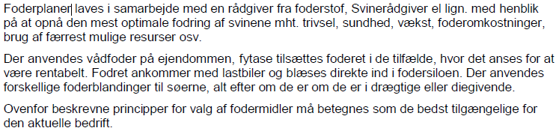
Ringkøbing-Skjern Kommune vurderer, på baggrund af oplysninger om husdyrbrugets fodring og de generelle krav til fodring, at husdyrbrugets foderblandings- og fodringsstrategi lever op den standard, der skal gælde for IE-husdyrbrug.

Substitution af særligt skadelige eller betænkelige stoffer
Ansøger har ikke indsendt oplysninger om hvorvidt der anvendes stoffer i husdyrbrugets primærproduktion, som udsætter befolkningen for sundhedsfare hverken herhjemme eller ud over landets grænser.
Ringkøbing-Skjern Kommune vurderer, at husdyrbrugets substitution af skadelige eller betænkelige stoffer lever op den standard der skal gælde for IE-husdyrbrug.
I det der i det primære landbrugsproduktion generelt kun anvendes godkendte produkter og kemikalier, er det Ringkøbing-Skjern Kommune vurdering, at husdyrbrugets ikke anvender skadelige stoffer der udsætter befolkningen for sundhedsfare hverken herhjemme eller ud over landets grænser.

Optimering af produktionsprocesser
Ansøger oplyser:
Anlæg og tekniske foranstaltninger renses, vedligeholdes og udskiftes i en sådan grad at det sikrer en korrekt brug og effekt. Medarbejderne er grundigt introducerede til opgaverne, hvilket er med til at sikre at disse bliver udført korrekt, og med minimal risiko for uheld som følge af forkert håndtering af kemikalier, gylle, olie mv.
Uddannelse af personale
• At medarbejderne deltager i fagligt relevante aktiviteter
• Medarbejdere går rundt med rådgivere på ejendommen fx dyrlæge
• Ansøger holder sig fagligt ajour ved læsning af relevant faglitteratur og sparring med rådgivere og andre landmænd mm.

Ressourceforbrug
• At der føres regnskab med vand- og energiforbrug

Egenkontrol / dagligt tilsyn
• Der føres daglige tilsyn med mekanisk udstyr, såsom ventilationsanlæg, foderanlæg og vandingssystem som kontrolleres for evt. funktionssvigt.
• Der er serviceaftaler med leverandørerne på alle ventilationsanlæg, mm.
• At der hver måned føres logbog over gyllebeholdernes flydelag (uden overdækning).
• At gyllebeholderne er tilmeldt de lovpligtige 10-årige beholderkontrol.
• Der holdes der rent omkring bygninger for at undgå lugt og uhygiejniske forhold.

Uheld og driftsforstyrrelser
• At overpumpning af gylle overvåges.
• Vaskeplads / Vask af maskiner sker på vaskeplads med opsamling til gyllebeholder.
• Gylletankene har ikke påmonteret pumper, hvilket bevirker at utilsigtet start og deraf følgende gylleudslip undgås.
• Der udarbejdes desuden beredskabsplan i forbindelse med byggeansøgning, denne opdateres løbende.

Ringkøbing-Skjern Kommune vurderer, at husdyrbrugets management er med til at sikre, at produktionsprocesserne løbende optimeres og lever op den standard, der skal gælde for IE-husdyrbrug.
Ringkøbing-Skjern Kommune vurderer, at husdyrbrugets optimering af produktionsprocesser lever op den standard der skal gælde for IE-husdyrbrug.

Iagttagelse af affaldshierarkiet
I forbindelse med driften af husdyrbruget skal produktion og håndtering af affald foretages således, at den i størst mulig omfang følger prioriteringen nedenfor.
1) Affaldsforebyggelse.
2) Forberedelse med henblik på genbrug.
3) Genanvendelse.
4) Anden nyttiggørelse.
5) Bortskaffelse.
Ansøger har om affald oplyst,
Fast affald
Der findes en række forskellige affaldstyper på ejendommen, såsom papir, pap, glas, afdækningsplast, jern m.v.
Brændbart affald i form af plastik, papirsække, aftørringspapir og tom rengjort emballage bliver op-samlet i container og bortskaffes via en indsamlingsordning for erhvervsvirksomheder.

Resterende affald samles på dertil indrettede pallerammer eller tønder placeret i foderladen og af-hændes på genbrugsplads efter behov.

Klinisk risikoaffald i form af medicinglas og -rester samt kanyler indsamles i medicinspand og bort-skaffes via indsamlingsordning for erhvervsvirksomheder (Marius Pedersen).

Affald på ejendommen håndteres, sorteres og opbevares efter kommunens affaldsregulativ.
Olie- og kemikalieaffald
Dieselolie opbevares i nyere (6-7 år gammel) godkendt tank Den ene er placeret i maskinhuset og den anden udenfor ved klimastalden. Tankene står begge på fast underlag, og steder, hvor der ikke er risiko for påkørsel.

Der opbevares ikke markkemi eller spildolie på ejendommen.
Ringkøbing-Skjern Kommune vurderer, at der med affaldssorteringen er foretaget forberedelse med henblik på genbrug og med afsætningen til godkendte affaldsmodtagere eller genbrugspladsen er det sikret, at affaldets videre vej i affalds hierarkiet vil blive håndteret bedst muligt.

Uheld og risici
Der er lavet beredskabsplan, så forholdsregler i forbindelse med uheld med kemikalier og gylle, brand mv. er beskrevet. Der foretages daglige tjek og løbende service på anlæggene efter behov.
Ringkøbing-Skjern Kommune vurderer, at husdyrbrugets beredskabsplan lever op den standard der skal gælde for IE-husdyrbrug.

Særregler for IE-husdyrbrug
I husdyrgodkendelsesbekendtgørelsen er der fastsat en række særregler for IE-husdyrbrug, som i det følgende vurderes i forhold til det ansøgte.
Miljøledelse
På baggrund af BAT-konklusionen af 21.02.2017 er der i husdyrgodkendelsesbekendtgørelsen stillet krav om, at IE-husdyrbrug, skal have et miljøledelsessystem der:
1) formulerer en miljøpolitik med afsæt i husdyrbrugets miljøforhold,
2) fastsætter miljømål,
3) udarbejder handlingsplan for det eller de fastsatte miljømål,
4) minimum 1 gang årligt evaluerer miljøarbejdet og om nødvendigt foretage justeringer af mål og handlingsplaner og
5) minimum 1 gang årligt gennemgå miljøledelsessystemet.
IE-husdyrbruget skal kunne dokumentere, at der gennemføres og overholdes et miljøledelsessystem i overensstemmelse med ovenstående krav. Dokumentationen skal opbevares i 5 år og kunne forevises på forlangende i forbindelse med tilsyn.
Miljøledelsessystemet skal være etableret og virke fra den dag miljøgodkendelsen er meddelt.
Overholdelsen af reglerne om miljøledelse indgår i det regelmæssige tilsyn efter miljøtilsynsbekendtgørelsen.
Emissionsovervågning
Ved miljøgodkendelse af IE-husdyrbrug skal Ringkøbing-Skjern Kommune sikre, at IE-husdyrbrug mindst en gang årligt indberetter resultaterne af emissionsovervågningen.
Indberetningen skal omfatte beregninger, målinger, procedurer m.v., som skal foretages som led i egenkontrol.
Der er i driftsvilkårene til de emissionsbegrænsende tiltag på husdyrbruget stillet vilkår til overvågningen.
Ringkøbing-Skjern Kommune indhenter ved tilsyn de relevante oplysninger til brug for emissionsovervågningen og kontrollerer, at forudsætningerne for godkendelsen overholdes.
Hændelser og uheld
Hvis der indtræffer hændelser eller uheld på et IE-husdyrbrug, der mærkbart berører miljøet, uden at hændelserne eller uheldene er omfattet af reglerne om miljøskade efter kapitel 5 a i husdyrbrugloven, skal der, uanset den 8-årige retsbeskyttelse i husdyrbrugloven, ved påbud foretages sådanne ændringer i vilkårene for godkendelsen af IE-husdyrbruget, at konsekvenserne for miljøet af indtrufne hændelser eller uheld begrænses og for at hindre eventuelle yderligere hændelser eller uheld.
Ringkøbing-Skjern Kommune har stillet vilkår om anmeldelse af driftsuheld, hvor der opstår risiko for forurening af miljøet samt udarbejdelse af skriftlig orientering, der beskriver uheldets omfang og indsatsen mod miljømæssige skader, samt beskriver forebyggende foranstaltninger, der begrænser risiko for nye uheld.
På baggrund af den skriftlige orientering vil der blive taget stilling til behovet for ændringer af miljøgodkendelsens vilkår.
Manglende overholdelse af vilkår
Den, som er ansvarlig for et IE-husdyrbrug, skal straks underrette kommunalbestyrelsen ved manglende overholdelse af godkendelsesvilkår og træffer straks de nødvendige foranstaltninger for at sikre, at vilkårene igen overholdes.
Ringkøbing-Skjern Kommune har til opfyldelse heraf stillet vilkår om dette i miljøgodkendelsen.
Begrænsning i anvendelse af relevante farlige stoffer
Det følger af husdyrgodkendelsesbekendtgørelsens § 35 stk. 1 nr. 13, at på IE-husdyrbrug skal anvendelse, fremstilling eller frigivelse af relevante farlige stoffer i forbindelse med IE-husdyrproduktionen begrænses med henblik på at undgå risiko for forurening af jordbund og grundvand på husdyrbruget. Ved farlige stoffer forstås stoffer og blandinger som defineret i artikel 3 i Europa-Parlamentets og Rådets forordning (EF) nr. 1272/2008 om klassificering, mærkning og emballering af stoffer og blandinger.
Bestemmelsen er en følge af, at virksomheder der håndterer relevante farlige stoffer i henhold til IE-Direktivet skal gennemføre en basistilstandsrapport ved opstart eller revurdering af virksomheden således, at det kan fastlægges, hvilken tilstand anlægsområdet i tilfælde af en forøget forurening skal bringes tilbage til.
Farlige stoffer, som kan forurene jord og grundvand på husdyrbruget, vil i henhold til (EF) nr. 1272/2008 være stoffer, der kan medføre akut toksicitet og stoffer, der er farlige for vandmiljøet.

Disse stoffer vil være mærket som vist i nedenstående tabeller:

Ringkøbing-Skjern Kommune har derfor stillet vilkår, således at der ikke er behov for at udarbejde basistilstandsrapport for husdyrbruget.
Ophør af aktiviteter
Ansøger oplyser:
Ved husdyrbrugets ophør, rengøres stalde- og gødningsopbevaringsanlæg. Evt. nedbrydning af stalde og fortank/gyllebeholder vil ske i henhold til gældende regler.
Der er ikke truffet foranstaltninger for forebyggelse af forurening ved virksomhedens ophør, da virksomheden ikke forventes lukket ned. Desuden vil en evt. forurening sandsynligvis kun kunne stamme fra håndtering af gylle. Eftersom dette er lagt i faste rammer, anses det ikke for hensigtsmæssigt at foretage yderlige.

Det følger af husdyrgodkendelsesbekendtgørelsens § 45, at IE-husdyrbrug senest fire uger efter driftsophør skal anmelde dette til kommunalbestyrelsen med et oplæg til vurdering efter § 38 k, stk. 1, i lov om forurenet jord. Vurderingen skal indeholde en risikovurdering med hensyn til menneskers sundhed og miljøet. Viser risikovurderingen, at det ikke kan afvises, at forureningen udgør en væsentlig risiko for menneskers sundhed eller miljøet, skal vurderingen tillige indeholde et oplæg til foranstaltninger, der sikrer, at forureningen ikke udgør en sådan risiko.
Ved ophør forstås:
1) | ophør af alle aktiviteter på IE-husdyrbruget,
2) | når et IE-husdyrbrug har meddelt kommunalbestyrelsen, at kapaciteten eller udnyttelsen af kapaciteten permanent nedsættes til under stipladsgrænserne i § 16a, stk. 2, nr. 1-3, i lov om miljøgodkendelse m.v. af husdyrbrug, eller
3) | situationer omfattet af § 59a, stk. 2, i lov om miljøgodkendelse m.v. af husdyrbrug, når godkendelsen er bortfaldet helt eller for den del, der ligger over stipladsgrænserne i § 16a, stk. 2, nr. 1-3, i lov om miljøgodkendelse m.v. af husdyrbrug.
Ringkøbing-Skjern Kommune har til opfyldelse heraf stillet vilkår om dette i miljøgodkendelsen

Alternative løsninger
Ansøger har oplyst, at alternative løsninger har været diskuteret fx nye stalde, men det vurderes at det ansøgte projekt tager hensyn til naboer og omgivende natur og miljø og opfylder kravene til en effektiv svineproduktion.

0-alternativ
0-alternativet beskriver forholdene, hvis produktionen fortsætter uændret. 0-alternativet vil betyde en fastholdelse af den nuværende tilstand. Ud fra et økonomisk, dyrevelfærdsmæssigt og arbejds-miljømæssigt synspunkt, vil dette være uhensigtsmæssigt for ansøger og medarbejdere.
Det er Ringkøbing-Skjern Kommunes vurdering, at den øgede miljøpåvirkning, som følge af ansøgte projekt, ikke vil påvirke omgivelserne væsentligt (se den øvrige del af miljøvurderingen).
Det er endvidere, Ringkøbing-Skjern Kommunes vurdering, at de socioøkonomiske konsekvenser af 0-alternativet (fastholdelse af konstant produktionsniveau), vil være en begyndende afvikling af produktionen.
Samfundsmæssigt vil 0-alternativet, derfor kunne betyde færre arbejdspladser, dels på slagterierne, men også i virksomheder, såsom vognmænd, foderstoffer m.fl..
Det kan, som følge af 0-alternativ, forventes at samfundets indkomstdannelse mindskes.

Egenkontrol
Der er stillet vilkår om, at husdyrbruget for egen regning skal eftervise, at de stillede støj- og vibrationskrav er overholdt, såfremt tilsynsmyndigheden skønner, at eventuelle klager vedrørende støj og rystelser fra husdyrbruget, er velbegrundede.
Der er tilsvarende stillet vilkår om, at tilsynsmyndigheden kan kræve, at husdyrbruget foretager undersøgelse af lugtkilder, hvis det skønnes, at eventuelle klager over lugt fra anlægget, er velbegrundede.
Endeligt er der stillet vilkår om, at tilsynsmyndigheden kan anmode om nye beregninger af ammoniakemission, ammoniakdeposition, samt lugtgeneafstande.

Konklusion
Idet de lovpligtige afstandskrav og beskyttelsesniveauer er overholdt, vurderer Ringkøbing-Skjern Kommune at:
Udvidelsen af husdyrbrugets produktionsareal kan tillades, idet udvidelsen og det samlede husdyrbrug ikke vil medføre en væsentlig genepåvirkning af naboer, Kategori 1-, 2- og 3-Natur samt landskabelige værdier og kulturmiljøer.
Derudover er det vurderet, at udvidelsen og det samlede husdyrbrug ikke vil medføre en væsentlig påvirkning af § 3-områder, eller andre naturområder som er beskyttet mod tilstandsændring, fredet, udpeget som internationalt naturbeskyttelsesområde, eller særlig sårbar overfor næringsstofpåvirkning.
Endvidere er det vurderet, at det ansøgte projekt og det samlede husdyrbrug ikke vil have væsentlig virkning på de bestande af vilde planter, dyr (herunder Bilag IV-arter), eller deres levesteder, som de ovennævnte områder er udpeget på baggrund af.
Der anvendes den bedst tilgængelige teknik, til at forebygge og begrænse eventuel forurening.

Bilag 1: Oversigtskort
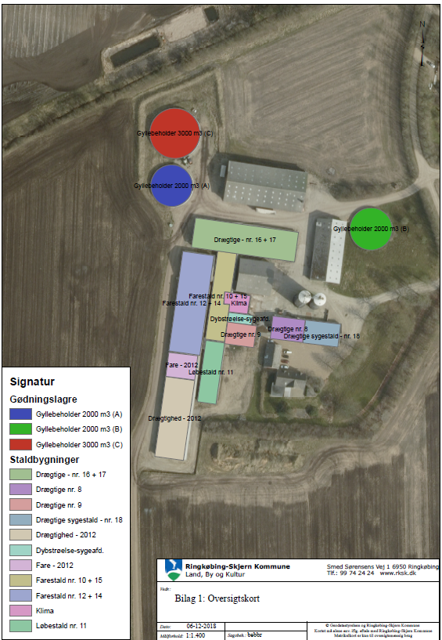

Bilag 2: Natur
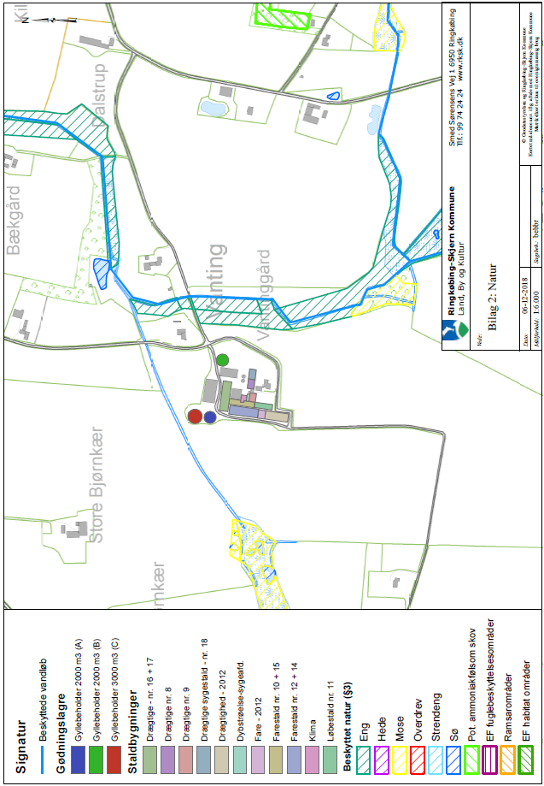

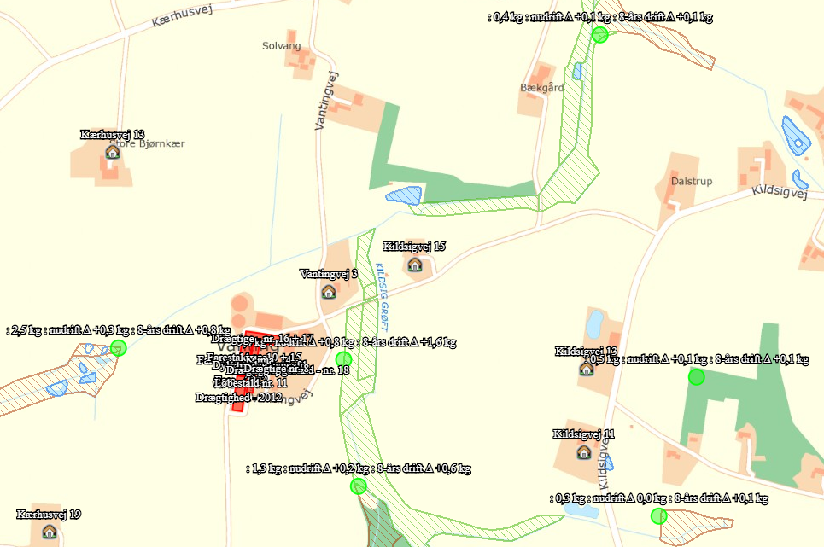

Bilag 3: Afløbsplan
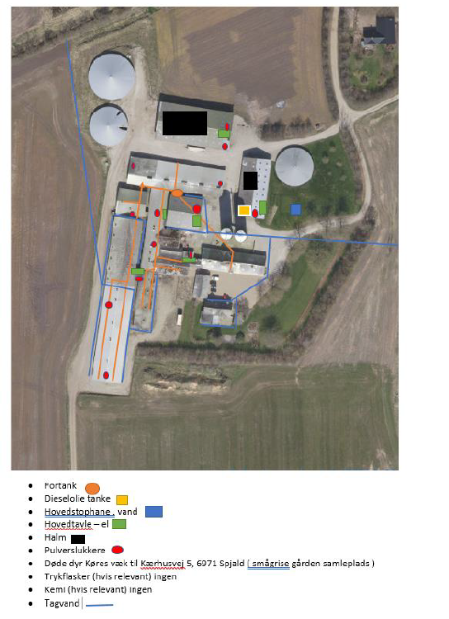

Bilag 4: Adresser inden for konsekvensradius
Der er foretaget nabohøring inden for konsekvensradius på 848 meter fra lugtcentrum af anlægget. På nedenstående kort er konsekvensradius indtegnet.

